VDK VE SPK UZMANLARININ, “KOZA ALTIN İŞLETMELERİNDE BEYAN EDİLMEYEN ALTIN DORELER” RAPORUNA CEVAP.
Ön değerlendirme;
Koza Altın, satın aldığında, Newmont Türkiye, yaklaşık bir buçuk yıllık maden ömrü kalmış, bir adet üretim tesisi olan bir maden şirketi idi. Toplam rezervleri 180 bin ons, maden kaynakları 600 bin onstu.
Koza, Mastra altın maden ruhsatının yarısını Newmont tan, diğer yarısını da Dedeman madencilikten satın aldı.
Koza Altın 2015 yılına kadar, Maden işleme tesislerinin sayısını 1’den 4’e çıkardı. Bir yılda bitmesi ön görülen altın, bitmedi, tam tersine, yeni keşifler ve satın almalarla 1 milyon ons dan fazla üretim yapıldı, buna ilave olarak da 5,5 milyon ons altın rezervi, 13,5 milyon ons da altın kaynağı Koza Altın işletmelerinin bir başarısı olarak Cumhuriyet tarihine yazıldı. Koza Altın, Cumhuriyet tarihinde Altın maden keşfi yapan ve üzerine üretim tesisi inşa eden ilk Türk Altın maden şirketidir.
Bu başarı hikayesi, 2015 yılında, bu kadar üretim mümkün değil, himmet toplanıp üretilmiş gibi gösteriliyor denilerek şirketlere baskın gerekçesine dönüştü.
Yaklaşık 2,5 ay sonrada, şirketlerin mükemmel görünümü şüpheli bulunup kayyım atandı.
Baskın ve kayyım sebebi;
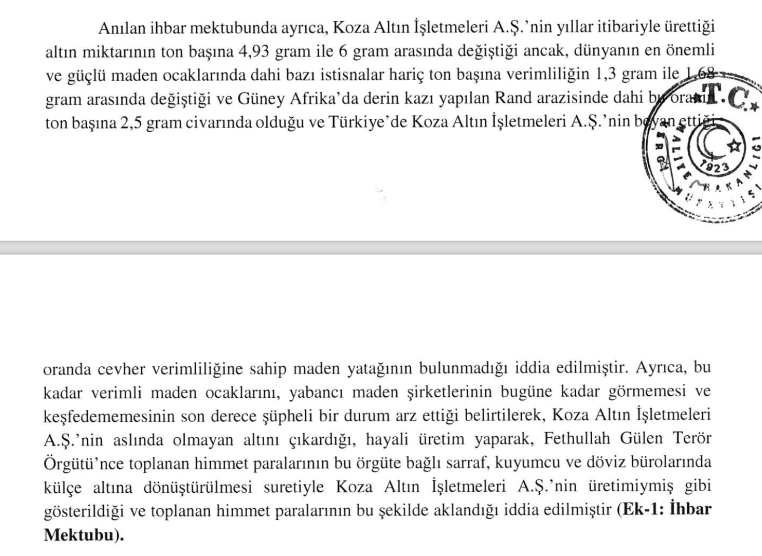
2015 yılında başlayan kayyım süreci ise, 2018 yılının son aylarında, Koza altın için bu kadar başarılı değiller himmet toplayıp üretilmiş gösteriyorlar masalından, daha da başarılılarmış, hatta üretimlerinin 4 de birini göstermiyorlarmış masalına dönüştü.
KOZA ALTIN İŞLETMELERİ, ÜRETMEDİĞİ ALTINI ÜRETMİŞ GİBİ GÖSTERMEYECEĞİ GİBİ, ÜRETTİĞİ ALTINI DA ÜRETMEMİŞ GİBİ GÖSTERMEZ. KAYITLARI, RAPORLARI, DENETİMLERİ TAM VE EKSİKSİZDİR.
ZATEN İŞLETMELERİN YAPISI HERHANGİ BİR SUİSTİMALE DE İZİN VERMEYECEK ŞEKİLDE KURULMUŞTUR.
SPK ve VDK uzmanları hayali iddialarını ispatlamak için somut bir delil bulamadıkları için, aynı hayali iddiaları, raporlarının birçok yerinde, aynı şekilde tekrarlayarak sanki birçok delil varmış görüntüsü vermişlerdir.
AÇIKLAMALARIMIZDAN SONRA;
TÜRKİYENİN İFTİHAR KAYNAĞI OLAN BİR GURUBA ATFEDİLENLERİN BİRER İDDİA DEĞİL, İFTİRA OLDUĞU ORTAYA ÇIKACAK VE VDK, SPK UZMANLARI HAKKINDA SUÇ UYDURMAK, GÖREVLERİNİ KÖTÜYE KULLANMAK SEBEBİ İLE HAKLARINDA SUÇ DUYURUSUNDA BULUNULMASI GEREKECEKTİR.
CEVAPLAR:
Giriş;
SPK ve VUK uzmanlarının hayali kurgusu, tamamen ve tek başına; Masta madeninde Koza Altın nın kamuoyuna yayınladığı bir videoya dayanıyor. Bundan sonraki tüm değerlendirmeleri de bu ilk kurgunun kesin bir tespit olduğuna dayanarak, tersten başa doğru giderek yaptıkları değerlendirmelerdir.
Bu video da yüzlerce kişinin önünde, yüz binlerce kişinin ekrandan izlediği Altın dökümünde; 17 kiloluk bir dore altının kaybedilerek kayıtlara girilmediği, video da 5 külçe altın görüldüğü, fakat 4 külçe altın olarak kayıtlara girdiği, gibi zır deli saçması bir iftiraya dayanıyor.
Üstelik bu saçma iddiayı gerçek bir tespit imiş gibi yazdıktan sonra; Mastra madeni ile de sınırlı kalmayıp, Madem Mastra da böyle imiş, o zaman tüm tesislerde de böyle yapılmıştır diyerek, cevher olarak birbirinden farklı olmasına rağmen, Tüm Koza işletme tesislerinin hepsi aynı suçu işliyorlardır varsayımı ile. Tamamına cezai işlem uygulamak istiyorlar.
Uzman müfettişlerin bu saçma iddialarının gerçek kabul edilebilmesi için;
Koza Altın da ki nerede ise tüm personelin birlikte, ahenk içinde, aynı suçu işlemek için birlikte hareket ettikleri, ilaveten, uluslararası bağımsız denetim kurumlarının, uluslararası bağımsız analiz laboratuvarlarının da bu suçun işlenmesinde iş birliği halinde olduklarını da kabul etmek gerekiyor.
Koza Altın, incelenen 2005- 2014 dönemi içerisinde; direk ve dolaylı olarak 5000’den fazla personel istihdam etmiş, Dört işletmede, ortalama 6.2 gr tenor ile 12.280 ton cevher işlemiş, 2,458,000 ons (76.452 kg altın, yaklaşık 3 Milyar USD) üretim yapmış, gelirinin yüzde yetmişini kar beyan ederek, en çok kar oranı beyan eden Türk şirketi olmuştur.
Nerede ise gelirin tamamını kar gösteren bir şirket için; Daha önce attıkları, himmet altını topladılar iftirası belki daha akla yatkın geliyordu.
İftira, zır deli saçması boyutu aşıp, kayıt dışı altın üretimi seviyesine gelince;
Şirket genel müdüründen, işletmelerin müdürlerine, cevher nakliyatı yapanlardan, tesiste besleme yapanlara, tesis müdürlerinden, mali müşavirlere, tesis çalışanlarından, laboratuvarlardaki kimyagerlere, numune alanlardan, analizini yapanlara, güvenlik amirlerinden, altın odasındaki görevlilere, Altın dore nakliyatı yapan taşıyıcı şirket görevlilerinden, altın rafinerisine ve altın rafinerisi çalışanlarına kadar tüm ilgilileri de bu suça dahil etmeleri gerektiği ortaya çıkıyor.
İnceleme uzmanının beyaz ve mavi yaka görevlilerden aldığı ifadeler de Birbirinden bağımsız, İstisnasız tüm ilgililer, işlerini çok açık ve net bir şekilde açıklayıp, kendi işlerini doğru yaptıklarını ve kayıt dışı altın olmasının imkânsız olduğunu beyan etmişler.
Ortalama zekaya sahip herhangi biri, Sadece Koza grubu çalışanlarının ifadelerini okusa, uzmanların, bu saçma raporunun yırtılıp suratlarına atılması gerektiğini söyleyecektir.
Alınlarının teri ile hayatını kazanan insanların suçlandığı bu uzman raporunda adları geçenlerin ve beyanda bulunanların birçoğunun da halen Koza Altın da görevlerine devam ettikleri hatırlatmakta yarar var.
Görevlilerin verdiği ifadeleri de bu cevap metnimizde bulacaksınız.
Bu ifadelere rağmen, inceleme yapan müfettişler hiç bilmedikleri maden, jeoloji, metalürji, maden işleme tesisi konularında, sanki uzman imişler gibi, göz kararı tahmini fikirler yürüterek, zır delisi iftiraya varan sonuçlar çıkarmışlardır.
Cevaplar;
Raporu hazırlayan Uzmanlar; Tüm iddialarının dayanağını Mastra Altın madeninde, CB nın ziyareti sırasında çekilen ve yayınlanan Altın dökümünün videosundaki görüntülere dayandırıyor. İddiasının çatısı olan kurgusu aynen şöyle;
1. ANA DELİL; Mükellef kurum hakkında Müfettişliğimizce yapılan araştırma sonucunda Mastra Altın Madeni Tesisindeki 16.11.2013 tarihli dore altın külçe dökümüne ait internete yüklenen kamera görüntülerine ulaşılmıştır. Söz konusu kamera görüntülerinin tetkikinde Mastra Altın Madeni Tesisinde 16.11.2013 tarihinde 5 (beş) külçe dore altın döküldüğü tespit edilmiştir.
16.11.2013 tarihli dökümle ilgili olarak söz konusu defterin bu döküme ait 238. sayfasında (16.11.2013 tarih ve 234 nolu döküm) 4 (dört) külçe dore altın dökülmüş ve rafine için yine 4 (dört) külçe dore altın sevk edilmiş olarak kayıtlar yapıldığı tespit edilmiştir.
Uzmanın sanki çok tekrar ettiğinde dileği gerçekleşecekmiş gibi, raporunun her yerinde tekrarladığı bir paragraf var. Şöyle;
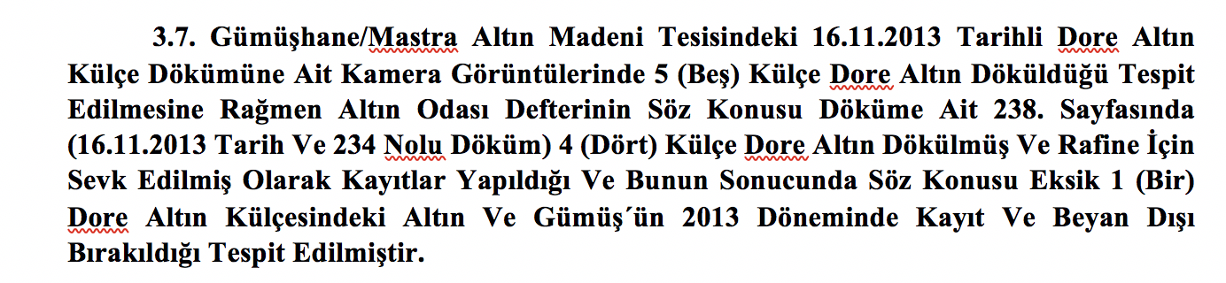
Sürekli tekrarladığı bu tespitini videoda aynı renk gördüğü, 5 hazne içindeki erimiş karışımlara ve altın odası kayıt defterindeki 4 dore altın döküm kaydına bakarak yapıyor.
Uzmanın seçtiği resim;

(16.11.2013 tarihli Dökümün Kamera görüntü. Fotoğrafı (Döküme Ait Altın Odası Kayıt Defteri)

Uzman raporu;
Mükellef kurum temsilcisinin Mastra işletmesindeki 16.11.2013 tarihli dökümde 5 külçe değil de 4 külçe dore altın döküldüğü şeklindeki yukarıda yer alan ifadesinin gerçek durumu yansıtmadığı tespit edilmiş olup buna ilişkin tespit ve değerlendirmeler aşağıda yer almaktadır.
Raporun 3.7.1. bölümünde yer aldığı üzere mükellef kurum temsilcilerine Mastra işletmesindeki 16.11.2013 tarihli döküme ait internette yüklenen kamera kayıtlarında 5 (beş) külçe dore altın döküldüğünün görülmesine rağmen aynı tesisi ait Altın Odası Kayıt Defterine 4 (dört) külçe dore altın dökülmüş gibi kayıtlar yapılmasının nedeni ile ilgili soruya özetle; tüm dökümlerde indüksiyon ocağındaki eriyik haldeki konsantreyi dore kalıplarına dökmeden önce seyyar basamaklı arabada bulunan 4 basamağa 4 adet dore kalıbı konduğunu, en alta ise 4. Kalıptan taşan cürufları tutmak için tepsi yada tepsi içerisine 1 adet daha kalıp konduğunu, dökümün 4 doreden fazla çıkacak olması halinde ise 4. Kalıbın dolmasından sonra potanın kaldırıldığı ve dolu kalıpların yerine yeni boş kalıplar konarak döküme devam edildiği, pota içerisindeki son malzeme bitmeden son kalıba yani 5. Kalıba cüruf gelmeyeceği belirtilmiştir.

Dolayısıyla mükellef kurum 16.11.2013 tarihli dökümde kayıtlara yansıtılmayan 5. kalıp içerisindeki malzemenin dore altın değil de cüruf olduğunu ve bu nedenle görüntülerde 5 kalıp dökülmüş gibi görünmesine rağmen 4 kalıp dore altın dökülmüş gibi kayıtlar yapıldığını belirtmiştir.

Mastra işletmesindeki 16.11.2013 tarihli döküme ait kamera kayıtlarından elde edilen aşağıdaki fotoğrafta açıkça görüldüğü üzere indüksiyon ocağının önünde bulunan seyyar basamaklı arabada ve önündeki tepsi içinde yer alan toplam 5 adet dore kalıbı aşağı yukarı aynı boyutlara sahiptir.

Uzmanlar, çalışanlara sorduğu soruya çok net ve açık cevap almış olmasına rağmen, raporuna “kalıp dore altın dökülmüş gibi kayıtlar yapıldığını belirtmiştir” şeklinde çarpıtarak yazmıştır.

Uzmanlar fotoğraf seçerken de çarpıtmışlar, aşağıdaki yakın çekim resmi hiç gündeme getirmemişlerdir.

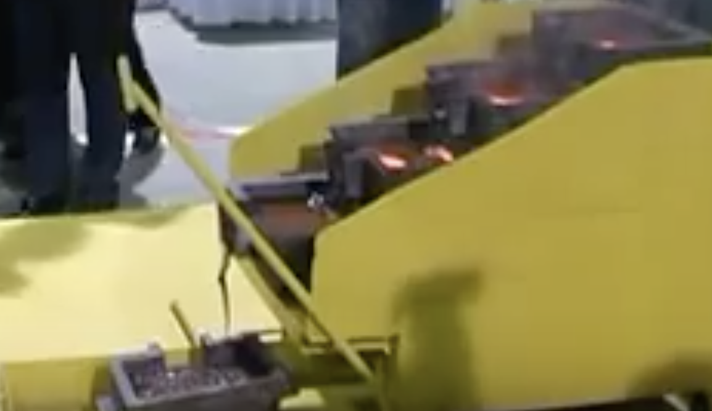

Birincisi; Uzman hayali külçe iddiasında bulunurken, Dökümün devam ettiği ve tüm malzemenin kor halinde, muhteviyatının belli olmayacağı şekilde ve aynı kırmızı renkte olan resmi kullanmıştır.

Oysaki tek resim bu değildir; Döküm sonundaki resimde, son hazneye akan cürufun saçaklanarak donduğu görünmekte ve 5. Haznenin muhteviyatının da siyah cüruf olduğu çok net anlaşılmaktadır. Üstelik resim büyüdükçe cüruf daha da net görülüyor.

Uzmanın görsel olarak en önemli delili olan resim masalı, videonun döküm sonuna kadar izlenmesi halinde çöküyor.

İkincisi; Uzman, hazneler için aşağı yukarı aynı ebattalar diyor. En ağır ithamlarla, masum insanları suçlarken baştan savma, afaki verilere dayanarak, en altta bulunan 5. Hazne de dahil, aşağı yukarı hepsi aynı ebattalar deyip geçmiş.

Halbuki biraz dikkat etse, işine itina gösterse, en azından sorsa, önemli bir ayrıntı görecek; 5. Hazne, resimde görüldüğü gibi diğer haznelerden daha büyük. Müfettiş o büyüklüğü önemsiz bularak, masum insanlara en ağır ithamlarda bulunuyor. Halbuki; O haznen ebadının büyük olması çok önemli;

5. haznenin ebadının büyük olması önemli. Çünkü; Beşinci hazne içine dolup, donan bir altın külçesi veya her ne metal olur ise olsun Ne en den ne de boydan, sevk sandığının içine sığmaz ve rafineriye nakledilemez.
DORE SEVK SANDIKLARI STANDARTTIR VE ALTIN DÖKÜM HAZNELERİ BÜYÜKLÜĞÜNE GÖRE, İÇ SÜNGERLİ VE ÖZEL OLARAK İMAL EDİLMİŞTİR.
Dökülen dore lerin sadece yükseklikleri değişebilir. Dorelerin enden ve boydan değişmesi imkansızdır.
Bu şu demek; Daha büyük olan Beşinci hazne rafineriye sevk edilemez.
Halbuki uzman, 4 haznenin tam olarak dolduğunu, 5. Haznenin ise tam olarak altın ile dolmamış olduğunu, bu yarısı dolmuş olan 5. haznedeki az miktardaki altın nın rafineriye sevk edildiğini iddia ediyor. Bütün kurgusu buna dayanıyor.
Bu iddiası 5. Hazneye dolan ve donan karışım her ne ise, ebadı (Derinliği değil) sebebi ile sevk sandığına girmeyeceğinden çökmüştür.
Bir hazneyi hafif kimyasalların doldurup, Özgül ağırlığı çok daha yüksek olan altının, hafif malzemenin üzerinden akma olasılığı ise sıfırdır.
Sevk edilen dore adedi 4 olduğuna göre, 5. Dore de sevk edilemediğine göre, uzmanın iddiasının ne kadar boş olduğu bir kez daha ortaya çıkmıştır.
Üçüncüsü; Madende dökülen dore rafineriye gönderilmez ise ne yapılacak. Nereye kaldırılacak, nerede muhafaza edilecek. Bir dorenin iki elle dahi zorlukla kaldırıldığı görülüyor. Birinin cebine koyup çıkaracak hali yok. Kasa anahtarı 3 ayrı kişide var. Hepsi bir araya gelmeden kasa açılamıyor.
Döküm odasındaki görevliler de bu konuyu çok anlaşılır anlatılmışlar;

Birinci görevli özetle;

Altın döküm işleminin, Aktif karbonun sıyırma işleminden sonra çözeltiye geçen altın ve değerli metal elektroliz işlemine girdiğini, haftanın 5 günü bu işlemin yapıldığını, haftanın 6. Günü bu elektroliz hücrelerinin içerisinde bulunan katot telleri üzerine yapışmış altın ve gümüş ile diğer metaller, basınçlı su yıkama tabancası ile yıkanarak çamur halinde alındığını,

Sonra bu çamur halindeki konsantreyi susuzlandırmak üzere pres filtreye beslendiğini, Pres filtreden çıkarılan konsantrenin yaş ağırlığının tartıldığını ve kaydedildiğini,

Ayrıca bu yaş konsantreden örnek numune alınarak İşletme Analiz Laboratuvarına gönderilerek hassas terazide tartıldıktan sonra kapı çıkış formu doldurularak teslim edildiğini,

Ardından bu yaş konsantre kalsinasyon fırınında (kurutma fırını) 750 derece de kurutulduğunu, haftanın 7. Günü fırından çıkarılan konsantre kuru ağırlığı tartılıp kayıt edildiğini,
ardından konsantrenin miktarına göre flax denilen kimyasal karışımın hesaplanarak hazırlandığını, Flax karışımın içerisinde borax, sodyum nitrat ve kalsiyum florür bulunduğunu, bu flax denilen kimyasalların amacının ergitme sırasında altın ve gümüş dışında kalan diğer metallerin cüruf yani atığı olarak alınması için kullanıldığını, konsantre ergitme potasına (ocağına) beslendiğini, bu işlemin başında bulunan operatörün yaklaşık 1200 derecede bu işlemi yaparken karıştırma sırasında flax denen kimyasal karışımı eklediğini,

Döküme hazır olduğuna kanaat getiren formenin (operatör) döküm işlemi öncesi kalıpları döküm ocağının önüne yerleştirdiğini, bu kalıpların 5 adet olduğunu, 4 kalıbın hareketli arabanın basamakları üzerinde olduğunu, 5. Kalıbın tepsi içerisinde 4. Kalıptan sonra gelecek şekilde yerleştirildiğini, ardından sıcaklığın düşürüldüğünü, döküm numunesi alındığını,

Numunenin hassas terazide tartılarak Altın Odası Kayıt Defterine işlendiğini, sonra ergitme ocağı kaldırılarak döküme başlandığını, koyulan kimyasallardan kaynaklı akışkanlığı artan cürufun daha hızlı bir şekilde akmaya başlayarak ilk kalıba dolmaya başladığını,

Belirli bir süre sonra yoğunluğu ağır olan altın ve gümüş gibi değerli metalin eriyik haldeki kalıplara dökülmeye başladığını, ilk kalıp dolduktan sonra diğer kalıplara doğru akışın devam ettiğini, akışkanlığı yüksek olan cürufun en son kalıp olan 5. Kalıpta biriktiğini,

Yoğunluğu yüksek olan değerli metal altın ve gümüşün, 1.2.3. ve 4. Kalıplarda biriktiğini, eğer ocakta daha fazla bir yükleme varsa potanın kaldırıldığını, yeni yükleme yapıldığını,

Aynı işlem yeni yükleme yapılarak tekrarlandığını, döküm işlemi bittikten sonra hareketli araba üzerinde bulunan 4 kalıbın temizleme masasına devrilerek çıkartıldığını,

Akabinde sıcak haldeki dore külçeleri su ile soğutma işleminin yapıldığını, soğuyan doreler üzerinde kalan küçük çaptaki cürufların havalı ve çivili matkap ile temizlendiğini, sonrasında elektrikli tel zımpara ile temizlenip ve parlatıldığını,

Bu işlemlerin sonunda bir önceki haftadan kalan son dore külçe numarasından sonra devam etmek koşulu ile sırası ile,

Örnek olarak; KGMM1502 numaralarının verildiğini, ardından bu dore külçeler hassas terazide tartılarak altın odası kayıt defterine numarası ve ağırlıkları ile beraber kaydedildiğini,
Yaklaşık olarak her hafta ne kadar ağırlıkta metal dore elde edileceğinin tahmin edildiğini,
Üretim raporlarında belli olduğunu, ayrıca o gün yapılan döküm işleminden elde edilen dorelerin numaraları ve ağırlıkları ile beraber olacak şekilde Şirket Genel Müdürü, Genel Müdür Yardımcıları, İşletme Müdürü ve Tesis Yöneticisine e- posta ile bilgilendirildiğini,

Ayrıca alınan döküm numunesinin Ovacık İşletmesi Analiz Laboratuvarına gönderildiğini, Cüruf olduğu bilinen 5. Kalıp temizleme masasına boşaltılarak içinde döküm sırasında herhangi bir altın-gümüş parçası varsa kontrol edildiğini,

Eğer bunun içinde herhangi bir parça varsa hassas terazide tartılarak bir sonraki hafta döküme ilave edilmek üzere kasaya kilitlendiğini,

Ayrıca diğer 4 dore külçeyi temizleme işleminde kopan küçük parçalar da aynı şekilde hassas terazide tartılarak bir sonraki hafta döküme ilave edilmek üzere kasaya kilitlendiğini,

Kasaya kilitlenen ve hassas terazide tartılan bütün parçaların Altın Odası Kayıt Defterine Prills (Maden Cevheri) olarak kaydedildiğini,

Numaraları üzerlerine işlenen dore külçeleri boş taşıma kutularına konularak üzerlerindeki numaraların aynısı kutulara etiketlendiğini,

Taşıma firması eğer geç gelecek ise bu kutuların kasaya konularak kilitlendiğini,

Eğer yakın bir zamanda gelecek ise kutuların yerde bekletilerek ve bütün personelin altın odasından çıkarttırılıp ve altın odası kilitlediğini,

Bütün bu işlemlerin yani kayıt defterine yapılan kayıt işlemleri, kasanın açılması, kilitlenmesi, dore için yapılan tüm işlemlerin sorumlusunun işletme müdür yardımcısı olduğunu,

Taşıma kalıpları içinde bulunan dorelerin taşıma firması LOOMİS geldikten sonra çıkarılarak gelen firma yetkilisine tutanaklar tutularak teslim edildiğini,

Hazırlanan bu tutanakların Maden İşleri Genel Müdürlüğüne ait, sevk fişi, Koza Altın İşletmesine ait sevk irsaliyesi, taşıma firmasına ait taşıma irsaliyesi doldurulup sevk işlemi yapıldığını,

İçleri dore külçeleri ile dolu taşıma kutularının taşıma işlemi yapacak firmaya teslimi ve şevki işlemi sırasında sadece işletme Müdür Yardımcısının, o dönem içinde çalışan Güvenlik Amirinin ve Taşıma firması LOOMİS yetkililerinin ve güvenlik görevlilerinin bulunduğunu,

Sevk işlemleri sırasında bu bölüme bu şahıslardan başkasının yaklaşmasının yasak olduğunu, anahtarlı ve şifreli kasaların anahtarların ve şifrelerin İşletme Müdüründe bulunduğunu,

Sevk edilen dorelerin İstanbul Altın Rafinerisine LOOMİS firması ile gönderildiğini, rafineride yapılan Metalürji işlemler sonucunda her bir dore numarasının ait olduğu dore kalıbının içeriğindeki altın ve gümüş oranları ayrı ayrı olarak hesaplanarak Şirketin Genel Müdürlüğüne bildirildiğini,

16.11.2013 tarihinde Sayın 11. Cumhurbaşkanı Abdullah GÜL’ ün ziyareti esnasında tanıtım için yapılan döküm işlemlerinde Altın Odasının yetkilisi olan Fazlı ATAK Sayın Cumhurbaşkanı ve diğer misafirlerle ilgilenmesinden dolayı Altın Odası Kayıt Defterini imzalamadığını,

Fazlı Atak’ın görevlendirmesi üzerine Altın Odası Kayıt Defterine kendisinin ve diğer operatörler birlikte imza attıklarını,

Normal şartlarda Altın Odası Kayıt Defterine kendisinin imza atmadığını ancak o gün zorunlu olarak imza attığını, kendisi Devletini, Vatanını seven bir insan olduğunu,
Beyan etmiştir.

2. görevli ifadesinde özetle;

İzlemiş olduğu videoda Altın dökme işini yapan kişinin kendisi olduğunu, görüntülerdeki basamak şeklinde sıralı halde bulunan 4 kalıp içerisi potadan döküm yapılan altın ile dolu, platformun üzerinde bulunan 5. Kalıp içerisinde ise diğer 4 kalıbın artığı olan CURUF (hurda altın- kullanılamayan altın) tur. Tıpkı 4 kalıp altını gramajları ile tartıp altın kayıt defterine kayıt edildiği gibi dökümlerden arta kalan CURUF lan da toplu olarak değirmende öğütten sonra tartıp altın kayıt defterine kayıt ettiklerini, ifade etmiştir.

3. Görevli ifadesinde özetle;

videonun çekildiği gün kendisinin de orda olduğunu, net bir şekilde o günü hatırladığını, O gün dökümden 4 kalıp Altın çıktığını, görüntülerde 5 kalıp koymalarının sebebinin Altının ayrıştırılması esnasında içine katmış oldukları kimyasalların ve değersiz diye tabir edilen CURUF ismiyle adlandırılan malzemenin akması sebebiyle olduğunu, Altın kimyası itibari ile eritme esnasında dibe çöktüğünü diğer kimyasalların ise üstte kaldığını, bu sebeple döküm sonunda en son kalıba bu bahsetmiş olduğu kimyasalların (CURUF) döküldüğünü, daha sonra bu en son kalıpları yine altın odasında bulunan büyük bidonlarda muhafaza ettiklerini, yeterli çoğunluğa ulaşması halinde onları tekrardan işlemden geçirerek içerisinde çok az miktarda da olsa bulunan altını çıkarttıklarını ve bunların tekrardan kayıtlara girildiğini, kendisinin o kısımdaki görevinin altının eritilmesi esnasındaki hazırlık aşaması ve döküm sonrasında kalıptan çıkan altının temizlik işlemleri olduğunu,

Ayrıca kalıplarda bulunan numaraları da çakmakta olduğunu,

4. Görevli ifadesinde özetle;

Altın döküm atölyesinin olduğu yerde bulunan eritme potası dediği kazan görünümünde olan yere, madenden gelen ve döküm atölyesine gelene kadar çeşitli işlemlerden geçirilen ham madde, altın çamuru denebileceği malzeme bu döküm potasına konularak 1300 derecede eritildiğini, eriyen malzeme 1000 derecede soğutulduğunu, soğutulan bu malzeme de altın kalıplarına dökülerek işlem neticelendirildiğini,

Kendisine sorulan görüntülerde ki altın döküm işlemleri de bu sefa hatlardan geçirilerek yapılmış olan bir işlem olduğunu, bu döküm işlemleri yapılırken eritme potasındaki malzeme kalıplara dökülmeye başlandığında ilk önce eriyen hammaddenin üst kısmında kalan ve altına göre hafif olan atık madde ilk altın kalıbına aktığını, arkasından altın gelmeye başlayarak altın kalıbına aktığını, bu işlem devam ederek diğer altın kalıpları da sırasıyla dolduğunu,

Altın ağır olduğu için bu altın kalıplarının her dolmasında atık madde bir diğer altın kalıbına geçerek en sonda bulunan yani beşinci altın kalıbına geldiğini, diğer dört altın kalıbında olması gereken altın bulduğunu,

Beşinci kalıpta değeri olmayan atık madde denilen malzemenin kaldığını, Dolayısıyla da Altın odası kayıt defterine de bu 4 altın külçenin kaydının yapıldığını, Beşinci kalıp olan atık malzeme ise içerisinde kalmış olabilecek altın parçalarını değerlendirmek amacıyla tekrar bir sonraki eritme/döküm işlemlerine tabi tutulduğunu, kendisine sorulan görüntüler ile ilgili olarak yapılan altın döküm işlemi ile ilgili anlatabileceklerinin bundan ibarettir,

Anlattığı konular altın dökümü ile ilgili teknik ve bilimsel olduğunu, Araştırılırsa anlattıklarının gerçekliğinin anlaşılacağını, bu altın döküm işlemleri sonrasında kendisi ve diğer atölyede çalışanlar çıkarılan bu altın kalıplarını işleri gereği temizleyip, zımparalayıp numarasını da vurduktan sonra altın odası kayıt defterine kaydını yaparak defteri imzalar,

İçeride bulunan kasaya koyar ve bu yerden başka hiçbir işlem yapmadan üzerleri arandıktan sonra çıktıklarını, ifade etmiştir.

5. Görevli ifadesi özetle;

Altın madeninde yaklaşık 6 yıl boyunca altın döküm odasında dökümden sorumlu kişi olarak çalıştığını. Burada haftada bir kez altın dökümü yaptıklarını. O hafta çıkan altın miktarı farklı olduğu için dökülen külçenin sayısı da her hafta farklı olduğunu, Külçeler merdiven şeklindeki kalıplara kazandan eritilerek dökülür, dolan kalıptan aşağı akar, altın ağır bir metal olduğu için en sondaki külçede en az miktarda altın bulunduğu, Dökülen külçede altın ve gümüş karışımı olduğunu. Ancak bu külçelerin tümü miktarları farklı olmakla birlikte altın ve gümüş içerdiğini ve içlerinde başkaca madde bulunmadığını,

16/11/2013 tarihinde Sayın Cumhurbaşkanı Abdullah Gül’ün çalışmakta olduğu Mastra altın madenini ziyaret ettiği sırada kendisinin de orada bulunduğunu. O gün Sayın Cumhurbaşkanı altın döküm odasına geldiğini. O gün kaç külçe altın döküldüğünü hatırlayamadığını, ancak kaç külçe dökülmüş ise o kadar miktar o günkü altın döküm tutanağına yazıldığını.

Kesinlikle bir külçenin eksik yazılması söz konusu olmadığını. Altın odası 24 saat kameralar ile gözetlendiğini Çıkışta özel güvenlik görevlilerinin bulunduğunu. Oradan gayri resmi olarak altın çıkartmanın imkânı olmadığını,

O günkü tutanakta eksik miktarlı külçe yazıldığına ihtimal vermediğini, Çalıştığı süre boyunca ne kadar altın döküldü ise o kadar miktar aynen döküm tutanağına yazıldığını. Bir gram bile altın eksik yazılmadığını. Bunun zaten olmasının da mümkün olmadığını beyan etmiştir.

Altın odası hakkında en doğru bilgi alınabilecek 5 kişinin beyanları bu şekilde.

Altın odası çalışanlarının ifadelerinin tamamı okunduğunda dünya görüşlerinin ve sosyal yaşamlarının tamamen birbirinden farklı oldukları ortaya çıkıyor. Birbirinden farklı insanların ifadelerinde birlikte yalan söylemek için bir motivasyonları, bir çıkarları, bir gerekçeleri de yok.

Bütün bu gerçeklere rağmen, hayatında döküm yapmamış, döküm odasına girmemiş kişilerin, bilgi sahibi olmadıkları konularda, masum insanlara, görevleri hakkında suç atfetmeleri bir suç uydurma faaliyetinden başka bir şey değildir.

UZMANIN 2. DELİLİ: Müfettiş kurgusunun çatısını desteklemek için kayıt defterindeki düzeltmeyi gösteriyor. Aynen şöyle;
Mükellef kurumun incelemeye ibraz ettiği Mastra Altın Madeni Tesisine ait Altın Odası Kayıt Defterinin tetkikinde 16.11.2013 tarih ve 234 nolu dökümle ilgili 238. Sayfada döküldüğü kayıt altına alınan 4 (dört) külçe dore için öncelikle 1503, 1504, 1505 ve 1506 külçe numaraları verildikten sonra sevkle ilgili sayfada aynı dorelere 1503, 1504, 1506 ve 1507 nolu külçe numaraları verilerek 1505 nolu külçe numarasının atlandığı ve 1507 nolu külçe de varmış gibi kayıt yapıldığı, daha sonra ise 1506 ve 1507 külçe numaralarının üzeri çizilerek bir önceki numaradan başlayacak şekilde 1505 ve 1506 nolu külçe olarak yeni bir kayıt yapıldığı tespit edilmiştir. Ayrıca Mastra Altın Madeni Tesisine ait Altın Odası Kayıt Defterinin 16.11.2013 tarih ve 234 nolu dökümden hemen sonraki ilk döküme ait kayıtların yapıldığı 239. Sayfasının tetkikinde 26.11.2013 tarihinde 235 nolu bir dore dökümü yapıldığı ve dökülen dorelere 1508´den aşlayacak şekilde 1514´e kadar külçe numarası verildiği ve sonrasında bu numaraların üzeri çizilerek bir önceki dökümde yapılan düzeltme sonrasında devam eden 1507 külçe numarasından başlayacak şekilde yeniden numaralandırılma yapıldığı tespit edilmiştir.

VDK Uzmanı bu tespitini doğrulatmak için çalışanlara bir kez de kendisi sormuş.

Uzmanın ilk sorduğu görevlinin beyanı şöyle;

“Tüm dökümlerimizde, indüksiyon ocağındaki eriyik haldeki konsantreyi, dore kalıplarına dökmeden önce seyyar basamaklı arabada bulunan 4 basamağa 4 dore kalıbı koyarız. En altta da 4 kalıptan taşıp gelen cürufu tutabilmek için bir tepsi koyarız. Çoğunlukla da bu tepsinin içine bir de kalıp koyarız. Sebebi de gelen eriyik haldeki cürufun tepsiye yayılmasını engellemek ve daha sağlıklı bir şekilde cürufu uzaklaştırmak. Eğer döküm 4 doreden fazla çıkacaksa, 4. dorenin dolmasından sonra, potayı kaldırırız. Dolu kalıpları alarak yerlerine boş kalıpları koyarak döküme kaldığı yerden devam ederiz. Sonuç olarak, pota içindeki son malzeme bitmeden son kalıba (5. emniyet kalıbı) cüruf gelmez.

Aşağıda yer alan fotoğrafta 5. kalıptan çıkan dore şeklindeki cürufları görebilirsiniz.

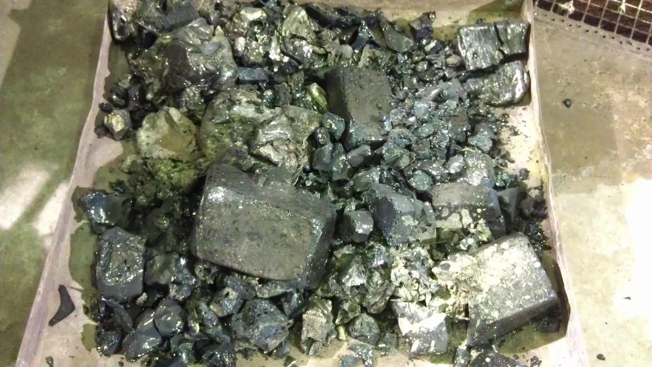

Ayrıca döküm işlemi aşağıda kısaca anlatılacaktır;

Döküm hazırlıkları başladığında döküm kalıplarını kurutma fırınına koyulup ısıtılır. Kurumuş konsantreyi önceden hazırlanmış cüruf yapıcı kimyasallarla karıştırıp potaya yüklemeye başlanır. Konsantre eriyip çöktükçe bitene kadar ilave edilir. Konsantrenin tam olarak eridiğine emin olduktan sonra maşaya bağlanmış olan vakumlu cam tüpü eriyiğin içine batırarak numune alınır. Sıvının ısısı cam tüpün batırılan ucunu eritecektir ve böylece altın vakumla beraber tüpün içine çekilecektir. Alınan numuneden 2 gr. civarı iki numune alınır. Bir parçayı analiz laboratuvarına gönderilir. Diğerini kaydedip şahit numune olarak kasada saklanır.

Döküm hazır olduğunda kalıpları fırından çıkarıp potanın önündeki seyyar basamaklı arabanın basamaklarına aynı hizada olacak şekilde alt alta yerleştirilir. (Seyyar basamaklı araba 4 basamaktan oluşur. Her basamağa kalıp konur. Ayrıca en alta da emniyet olarak 5. kalıp konur. 5. kalıba çoğunlukla cüruf gelir. Varsa içerisindeki altın parçaları (prills) alınıp, bir sonraki dökümde potaya tekrar beslenmek üzere kasada muhafaza edilir.) Yapışmayı önlemek için kalıpların içine ince madeni yağ veya mazotla grafit tozunu karıştırıp fırça ile sürülür. VIP (Değişken indüksiyon gücü) ocağının enerjisi kapatılır. Bir operatör pota hidrolik kolunu kullanarak çevirme işlemine başlar. Gözcülük yapan operatör seyyar arabayı hareket ettirip eriyiğin ilk kalıba akmasını sağlar. Akış en üst kalıptan en alt kalıba ulaştığında gözcü çeviren operatöre potayı toplaması talimatını verir. Pota içinde malzeme varsa VIP ocağı tekrar çalıştırılır ve içindeki malzemenin eriyik kalması sağlanır. Kalıplara akıtılan dore malzeme 1-2 dakika içinde sertleşecektir.

Kalıp taşıma kolunu en üstteki kalıba takıp, sağda ve soldan iki operatör tutarak kalıp boşaltma masasına alınır. Kalıbı ters çevirip dorenin kalıptan çıkmasını sağlanır. Çıkan doreyi yanmaz bir malzeme ile ittirip masanın havuzuna düşürülür. Potada kalan malzemeyi dökmek için adımlar tekrarlanır. Masa havuzunda biriktirilmiş olan kalıplara ham su vererek soğutulur. Soğuyunca kalıpları masa üzerine çıkarılır. Çivi uçlu havalı tabanca ile yüzeylerdeki cürufları temizlenir. Daha sonra elektrikli tel fırça ile yüzeyleri parlatılır. Temizlenmiş kalıplar hava ile kurutulur. Üzerinde zarar verebilecek keskin ve sivri yerler çekiçle ezilir.

Dorenin uygun temiz bir yerine külçe numarasını vurulur. Temizlik ve numaralandırma işlemi bittikten sonra tartarak Dore Kayıt Forumu’na kaydedilir. Cüruf içinde kalan artık dore parçalarını (prills) toplanıp torbalanır. Tartıp kayıt altına aldıktan sonra muhafaza altına alınır.

16.11.2013 tarihli 234 nolu dökümde, yukarıda belirtildiği gibi yapılan işlemler sonucunda, 60,70 kg kuru konsantreden (altın, gümüş, diğer metaller ve metal olmayan artıklar) 4 dore elde (56.338 gr) edilmiştir. Bu doreler;

KGMM NO | AĞIRLIK (gr)
1503 | 17.450
1504 | 16.444
1505 | 15.547
1506 | 6.897
TOPLAM | 56.338

Ayrıca, döküm sonucunda, 127,9 gr prills (cüruf içindeki altın parçası) kasaya konulmuş, yine 1 gr numune analiz laboratuvarına gönderilmiş, 23,40 gr şahit numune olarak kasada saklanmıştır. (Ek-1 Tutanak Md. 69)

Bu ifadelerden sonra;
Uzman, sanki bu ifadeleri almamış gibi aynen şu tespiti yapmıştır.

3.7.3.1. Mükellef Kurum Temsilcilerinin Konuya İlişkin Beyan ve İfadelerinin Gerçek Durumu Yansıtmadığı Yönünde Yapılan Değerlendirme

Raporun 3.7.1. bölümünde yer aldığı üzere mükellef kurum temsilcilerine Mastra işletmesindeki 16.11.2013 tarihli döküme ait internette yüklenen kamera kayıtlarında 5 (beş) külçe dore altın döküldüğünün görülmesine rağmen aynı tesise ait Altın Odası Kayıt Defterine 4 (dört) külçe dore altın dökülmüş gibi kayıtlar yapılmasının nedeni ile ilgili soruya özetle tüm dökümlerde indüksiyon ocağındaki eriyik haldeki konsantreyi dore kalıplarına dökmeden önce seyyar basamaklı arabada bulunan 4 basamağa 4 adet dore kalıbı konduğunu, en alta ise 4. kalıptan taşan cürufları tutmak için tepsi yada tepsi içerisine 1 adet daha kalıp konduğunu, dökümün 4 doreden fazla çıkacak olması halinde ise 4. kalıbın dolmasından sonra potanın kaldırıldığı ve dolu kalıpların yerine yeni boş kalıplar konarak döküme devam edildiği, pota içerisindeki son malzeme bitmeden son kalıba yani 5. kalıba cüruf gelmeyeceğini dolayısıyla 5. külçe içerisindeki malzemenin dore altın değil de cüruf olduğu için ilgili dökümde 4 külçe dore altın dökülmüş gibi kayıtlar yapıldığını belirtilmiştir.

Uzman, tam anlamı ile kötü niyetini ortaya koyarak kendisine net ve açık bir şekilde anlatılan işlemleri “DÖKÜLMÜŞ GİBİ BİR KAYIT YAPILDIĞI” şeklinde raporuna yansıtmış, en hafif deyimle çarpıtmıştır.

Bu çarpıtmasına sebep ise, altın odasındaki görevlinin, evraktaki dore numara kaydını düzeltilmesidir. Altın odasında; Görevlilerinin dışında, o güne özel olarak, onlarca kişi var. Aslında bu düzeltme, uzmanın saçma delilini daha da çürüten bir delildir. Çünkü;

Eğer, kayıt düzeltilmemiş olsaydı ve bir dore atlanmış olarak kayıtlara girse idi, bu bir hile delili olabilirdi ve üzerinde durulabilirdi, fakat; Düzeltme sonucu doğrusu yazılmış.
Görevli, o gün, her zamanki esas yetkili, CB nı ile ilgilendiği için kendisine sadece o gün için ve ilk defa doreleri kayıt defterine işlemesi görevi verildiğini ifade ediyor.
Üzerinde soğuk numara damgası vurulmuş dore nin numarasını deftere işlerken yaptığı numara hatasını ise hemen düzeltmiş ve doğrusunu yazarak deftere doğru olarak işlemiş.
Bir düzeltme yapılmasını, doğru yazılmış bir işlemi sanki yanlış bir şey yazılmış gibi değerlendirmek, sadece uzmanın suç uydurma gayretidir.
Kaldı ki, kendi hatasını düzelten görevli halen Koza Altında görev yapıyor. Hakkında değil bir suçlama bir kusur dahi tespit edilmemiş. Her işletmede hataların düzeltilip düzeltilmediğine, kusur olup olmadığına bakılır. Görevlinin bir hatası ya da kusuru yok.

3. DELİL; Uzmanın önem verdiği diğer delili ise şöyle;

3.7.3.1.3. Mükellef Kurum Temsilcilerinin Mastra işletmesindeki 16.11.2013 tarihli dökümle ilgili olarak verdikleri cevapta 5. Kalıbın Cüruf Olduğu İçin İşletme Kayıtlarında Yer Almadığını Beyan Etmişse de Döküm Gerçekleşmeden Önce Alınan Numunenin Analiz Sonucu İçindeki Altın Oranı İle Rafineriye Bir Külçe Eksik Olarak Gönderilen Dore Altının Analiz Sonucu İçindeki Altın Oranının Aynı olduğu tespit edilmiştir.

Bu tespitini de altın odası görevlisine sormuş. Aldığı ifadeyi şu şekilde özetlemiş;

Raporun 3.7.1. bölümünde yer aldığı üzere mükellef kurum temsilcilerine Mastra işletmesindeki 16.11.2013 tarihli döküme ait internette yüklenen kamera kayıtlarında 5 (beş) külçe dore altın döküldüğünün görülmesine rağmen aynı tesisi ait Altın Odası Kayıt Defterine 4 (dört) külçe dore altın dökülmüş gibi kayıtlar yapılmasının nedeni ile ilgili soruya özetle;

Tüm dökümlerde indüksiyon ocağındaki eriyik haldeki konsantreyi dore kalıplarına dökmeden önce seyyar basamaklı arabada bulunan 4 basamağa 4 adet dore kalıbı konduğunu, en alta ise 4. Kalıptan taşan cürufları tutmak için tepsi yada tepsi içerisine 1 adet daha kalıp konduğunu, dökümün 4 doreden fazla çıkacak olması halinde ise 4. kalıbın dolmasından sonra potanın kaldırıldığı ve dolu kalıpların yerine yeni boş kalıplar konarak döküme devam edildiği, pota içerisindeki son malzeme bitmeden son kalıba yani 5. kalıba cüruf gelmeyeceği belirtilmiştir.

Ayrıca mükellef kurum temsilcisi tüm dökümlerle ilgili olarak ifadesinde özetle; döküm hazırlıkları başladığında döküm kalıplarının kurutma fırınına koyularak ısıtıldığını, kurumuş konsantrenin önceden hazırlanmış cüruf yapıcı kimyasallarla karıştırılarak potaya yüklendiğini, konsantre eriyip çöktükçe bitene kadar ilave edildiğini, konsantrenin tam olarak eridiğine emin olduktan sonra maşaya bağlanmış olan vakumlu cam tüpü eriyiğin içine batırarak numune alındığını, sıvının ısısının cam tüpün batırılan ucunu eritmesi sonucunda altının vakumla beraber tüpün içine çekileceğini, 2 gr. civarı iki numune alındığını, bir parçanın analiz laboratuvarına gönderildiğini, diğerinin ise kaydedilerek şahit numune olarak kasada saklandığını belirtmiştir.

Mükellef kurum temsilerinin ifadelerinden de anlaşılacağı üzere malzeme eritildikten sonra kalıplara dökülmeden önce cam tüp ile potadan numune alınmaktadır. Alınan bu numune işletmede analiz edilmektedir. Ekli tutanağın 98. maddesinde her bir dökümden mükellef kurum tarafından alınan ve işletme bünyesinde analiz edilen numunelerin sonuçları ile rafinasyon işlemini yapan Atasay AŞ’nin aynı döküm için analiz sonuçları tespit edilmiştir.

Yapılan analiz sonucunda mükellef kurum döküm sırasında aldığı numune üzerinden kendi laboratuvarında yaptığı analizde 16.11.2013 tarihli dökümden elde edilen numuneye göre içindeki altın oranı binde 525,30 olarak tespit edilmiştir.

Rafineri ise kendisine gelen dore altını tekrar eritmiş ve bir numune almıştır. (Mükellef kurumun bir çalışanı veya temsilcisi nezaretinde) Rafinerinin aldığı bu numune iki parçaya ayrılmış birini rafineri bir diğerini mükellef kurum analiz ederek söz konusu dökümden elde edilen dore altınların içinde binde 526,38 gr. altın olduğunda mutabık kalınmıştır.

Yukarıda açıklandığı üzere döküm işlemi başlamadan potadan alınan numunenin içindeki altın oranı ile rafineriye gönderilen dore külçelerin eritilip tekrar numune alınması sonucu elde edilen altın oranı aynıdır. (Arada binde birlik oranında fark vardır buda arada fark yok denebilecek kadar küçük bir farktır.)

İki analiz sonucu arasında fark olmaması göstermektedir ki; Döküm işleminden önce potadan bir örnek alındıktan sonra mükellef kurum yetkililerinin ifade ettiği gibi dökülen 5 külçenin sonuncusu cüruf olduğu varsayımı altında ve söz konusu döküm görüntülerine göre son külçe olan dore (yaklaşık 7 kg. (En az)) cüruftur.

“Yukarıda açıklandığı üzere döküm işlemi başlamadan potadan alınan numunenin içindeki altın oranı ile rafineriye gönderilen dore külçelerin eritilip tekrar numune alınması sonucu elde edilen altın oranı aynıdır, İki analiz sonucu arasında fark olmaması göstermektedir ki; Döküm işleminden önce potadan bir örnek alındıktan sonra mükellef kurum yetkililerinin ifade ettiği gibi dökülen 5 külçenin sonuncusu cüruf olduğu varsayımı altında ve söz konusu döküm görüntülerine göre son külçe olan dore (yaklaşık 7 kg.(en az)) cüruftur. Bu durumda döküm sonucunda 5. külçe rafineriye gönderilmeyerek toplam kütle içinden 7 kg cürufun uzaklaştırılmış olmalıdır. Eğer böyle bir şey söz konusu olsa idi rafineride tekrar eritilen dore altınlardan alınan numunenin analiz sonucunda içindeki altın oranının daha fazla çıkması gerekirdi. Kabaca bir hesaplama yaparsak; rafineriye gönderilen 56.338 gr dore altına 7 kg. Cürufu da eklersek ilk numunenin alındığı kütlenin ağırlığı 63.338 gr. olacaktır. Bu kütlenin içindeki altın oranı işletme tarafından binde 525,30 olarak ölçüldüğüne göre içindeki altın miktarı (63.338*525,30/1000=) 33.271 gr. dır. Mükellef kurum temsilcisinin ifade ettiği gibi olması durumunda 7 kg. Cüruf kütleden çıkarılınca altın miktarı değişmeyecek ancak toplam kütle 56.338 grama düşecektir. Bu durumda rafinerinin doreleri tekrar eritip analiz ettiğinde içindeki altın oranını (33.271/56.338*1000=) binde 590,56 olarak bulması gerekirdi. Oysa rafineri ve mükellef kurum içindeki altın miktarının 526,38 olduğunda mutabık kalmışlardır. Bu iki oran arasındaki fark çok büyük bir farktır (%12) bu farkın karşılığı olan saf altın miktarı 3.600 gramdır.”

CEVAP; Uzman nın yaptığı toplama çıkarma bölme işlemleri doğrudur, fakat; Kendisine verilen doğru bilgileri yanlış anlayınca, yanlış sayıları çarpıp toplamış ve önemli bir hata yapmıştır.
Uzman, eritme potasından alınan numunenin, külçelerin gönderildiği Atasay altın rafinerisinde alınan numune ile uyumlu olduğuna, bu durumda mutabakat sağlanan 0.525 altın oranına göre, elde edilmesi gereken altının potada ki 60.70 Kg göre ya daha fazla olması gerektiği değerlendirmesini yapmış. Fakat; Numuneleri karıştırmış.
Birincisi; Müfettişin hesaplamalarına dayanak yaptığı NUMUNE, RAFİNERİYE GÖNDERİLEN VE MUTABAKAT SAĞLANAN NUMUNE DEĞİLDİR.
Altın odası görevlisinin bahsettiği numune, Potada ki konsantre eridiğinden alınan ve tesis deki laboratuvara analize gönderilen tesis numunesidir.
RAFİNERİYE GÖNDERİLEN NUMUNE, DÖKÜLEN DORELERDEN ALINAN NUMUNEDİR. RAFİNERİ İLE MUTABAKAT DA DORELERDEN ALINAN BU NUMUNELERDEKİ ORANLAR İLE YAPILIR.
Potadan alınan numune ile Dore den alınan numune farklıdır. Müfettiş ifadeleri dikkatle okumadığından, dinlemediğinden, tesis için alınan analiz ile rafineri için dore den alınıp mutabakat sağlanan numuneyi karıştırmış.
Bu konuyu açıklayan ifade uzman raporunun 14. Sayfasında var; Raporun ilgili kısımda, potadan alınan numunenin tesis içi analizde kullanıldığı yazıyor. Rapor aynen şöyle;
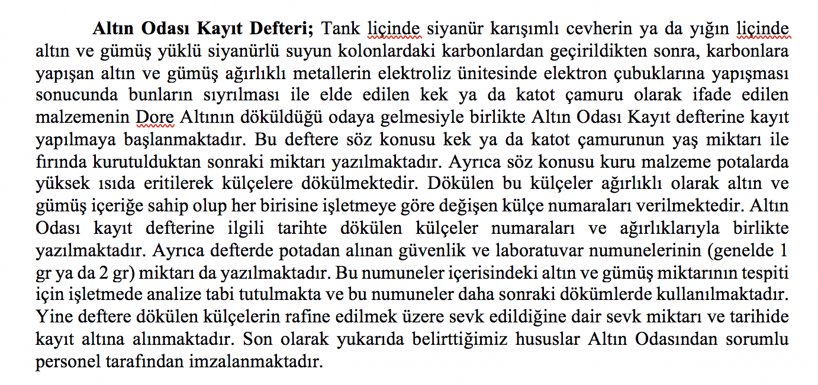
Rapor; Rafineye giden numune, dökülen dore den alınan numunedir. Mutabakat da bu numune ye göre yapılır. Dökülen Dore den alınan numune zaten cüruf elimine edildikten sonra gönderilen numunedir. Diyor
Müfettiş, ilk düğmeyi yanlış ilikleyince gerisini de yanlış iliklemiş.
Tüm hayali varsayımları da baştan çökmüş oluyor.
DELİL 4; Uzmanın sürekli tekrarladığı 5 dore döküldü, 4 gönderildi hayali kurgusundaki önem verdiği delillerden biri de şu;

3.7.3.1.1. Mükellef Kurum Temsilcilerinin Mastra işletmesindeki 16.11.2013 tarihli Dökümle İlgili Olarak Verdikleri Cevapta Yer Alan 5. Kalıptan Çıktığı Belirtilen Cüruflarla İlgili Fotoğraf Daha Önce Başka Bir Konuda ve Başka Dökümler İçin Müfettişliğimize Gönderilmiş Olup Bu Fotoğraflar Birbirinin Aynısıdır.

CEVAP; Uzman, altın odasında dökülen her cüruf un, resminin çekildiğini ve bu resmin saklandığını sanıyor. 2016 yılında, altın odasındaki görevliye, 2013 yılının kasım ayındaki cüruf resmini gönder deyince, Karadenizli kardeşimiz bayağı şaşırmıştır. Uzmanın şaka yaptığını da zannetmiş olabilir.

Altın odasında cürufların resmini çekmek gibi bir uygulama yok. Hiçbir maden de çekmez. Değeri olmayan bir karışımın resmi ne diye çekilip saklansın. Müfettiş, yıllar sonra, altın odasında çalışan adama 16.12 2013 tarihindeki cüruf resmini gönder deyince; Müfettişe cürufun ne olduğunu anlatmak için kayıtlarda olan bir cüruf resmini göndermiş.

Kaldı ki dorelerin resminin çekilmesi gibi bir uygulama da yok. Başka bir konuda, cürufun ne olduğunun aynı resimle anlatılması delil olmaz, olsa olsa cüruf resmi isteyenlere, cüruf budur kardeşim… Bildiğin, sert kül gibi bir şey diye resim gönderilir.

Fakat; Müfettiş fotoğrafın başka bir konuda temsili olarak kullanılmış olmasını delil olarak kabul edip, şu skandal sonuca varmış; bu bir rezalettir.
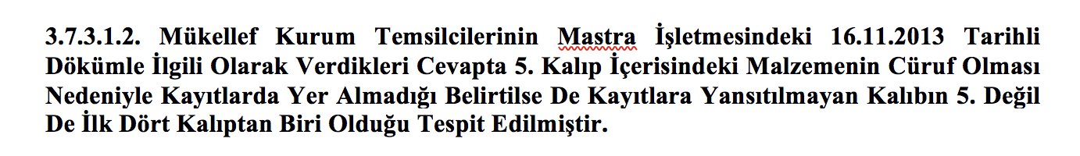
DELİL 5; Uzmanın önemli delilinden biride, Ziyaret ettikleri ovacık ve Kaymaz işletmesindeki döküm ile, Mastra işletmesindeki dökümünü mukayese etmek. Şöyle;
Ayrıca Müfettişliğimizce Ovacık ve Kaymaz işletmelerindeki birer döküme fiilen katılınmış olup bu dökümlerde son kalıpların cüruf olmadığı ve son kalıp içerisindeki dore külçelere numara verilerek rafine edilmek üzere rafineriye sevk edildiği tespit edilmiştir.
Bu durum ise kamera görüntülerinde yer alan Mastra işletmesindeki 16.11.2013 tarihli dökümde son kalıp yani 5. kalıp içerisindeki malzemenin cüruf olmadığını göstermektedir.
Dolayısıyla yukarıdaki açıklamalar göstermektedir ki 16.11.2013 tarihli dökümde elde edilen herhangi bir dore külçenin cüruf olmadığı, gerçekte 4 yerine 5 külçe dore altının döküldüğü, en alttaki 5. külçenin ağırlığının deftere 4. külçe olarak (1506 numaralı külçe) kaydedilen 6.897-gr olduğu, kayıtlara yansıtılmayan külçenin ağırlığının ise kamera görüntülerindeki ilk 4 külçeden biri 17.000-gr ile 15.000-gr arasında olduğu anlaşılmıştır.

CEVAP; Uzman anlaşılmıştır diyerek bitirmiş, fakat hiçbir şey anlamadığı anlaşılıyor.
Eğer daha önce aldığı ifadeleri dikkatli okusaydı anlayacaktı. Kendisine, Mastra işletmesindeki cevherin diğer işletmelerden farklı olduğu, bu sebep ile çamuruna 4 kat daha fazla eritme kimyasalı (Boraks) katıldığı anlatıldı. Yazılı olarak da verildi.
Uzmanın kendi ifadesinden; altın dökümünde kullanılan Boraks´ın kullanım miktarının kurumun diğer işletmelerinde kullanılan miktardan 4 kat fazla olduğu tespit edilmiştir.

“Mastra cevher özelliğine göre bazı kimyasalların kullanımı ve sarfiyatı diğer işletmelerimize göre baz alınamaz. (Cevher yapılaşması farkı)

Masta altın madeninin cevher yapısı, Ovacık ve kaymazdan farklıdır. Bu sebep ile Mastra tesisine daha sonradan ilave bir tesis daha kuruldu. Bu tesisin kurulması ayrıca bir yıl süre aldı. Altının işlenebilir seviyeye gelebilmesi için, çok yüksek değerde olan Bakır ı altından ayıran SART tesisi işletmeye alındı… Bu tesis diğer Koza Altın işletmelerinde yoktur. Masta cevheri, Ovacık cevheri gibi rahat eriyen bir yapıda olmadığı için kullanılan kimyasalların da 4 kat daha fazla eklenmesi mecburiyeti vardır. SART tesisi, olması maden cevheri içindeki çinko ve diğer istenmeyen metalleri yok etmez.

Uzmanlar eğer Mastra yı inceliyorlar idi iseler, Mastra ya gidip, oradaki döküme katılmalıydılar. Yanlarında bir de metalürji mühendisi olsa iyi olurdu. Mastra tesisinin işletme maliyetlerinin bu yüzden diğer maden işletmelerinden yüksek olduğu da raporlarda var. Bir maliye uzmanı olarak en azından bilmesi gereken konuları da sorgulaması iyi olurdu.
Uzmanın farklı yapıları mukayese ederek ortaya koyduğu bu delili de çökmüştür.

DELİL 7; Uzman nın bir delili de güvenlik kameraları ile ilgili;
Yine mükellef kurum temsilcisi raporun 3.7.1. bölümünde belirtildiği üzere dore altın külçe dökümünün yapıldığı tüm işletmelerle ilgili olarak (Ovacık, Kaymaz, Mastra, Himmet dede) altın odasında bulunan güvenlik kameralarının 2013 ve 2014 hesap dönemlerinde kayıt yaptığı diskin belirli bir kapasitesinin (30 günlük kayıt) bulunduğunu, bu kapasiteye ulaşıldığında eski görüntülerin üzerine yeni görüntülerin kaydedildiğini, üzerine kayıt yapılan bu görüntülerin geri kazanılması için profesyonel yardım alınmasına rağmen bu görüntülere ulaşılamadığını ifade etmiştir.

CEVAP; Her döküm için, bir döküm protokolü vardır. İçeriye girerken arama yapılır. Çıkarken arama yapılır. Döküm esnasında içeride ve dışarıda silahlı güvenlik bulunur. Müşahit numuneler alınır. Harekete duyarlı Kameralar ile altın odası sürekli olarak dışarıdan izlenir.
Güvenlik kameraları asla kapatılmaz. Uzman da zaten kapatılmış veya çalışmıyordu diyemiyor. Çünkü kayıt yapılmış. Üstelik Altın dükümü sırasında, işletme güvenlik odasından da naklen izlenmiş.
GÜVENLİK KAYITLARININ YASAL SAKLANMA SÜRESİ 25 GÜNDÜR.
İşletme ve tesisten tüm teyitler alınmış, kayıtlar tutulmuş. Altın satılmış, parası gelmiş.
Hiçbir tutarsızlık olmadığından müşahit numune eritilmiş. İşletmede aylık yapılan detay kontrollerde de tesise giren, çıkan ve atık barajına giden tüm altın miktarının kesin sağlamaları ayrıca yapılıp raporlanmış.
Mastra Altın tesisindeki her ünite de tesis Kontrol odasındaki bilgisayar ile sürekli ve anlık olarak takip edilir. Gr altının bile, Atık barajına dahi kaçma ihtimali yoktur.
Güvenlik kameraların 30 gün sonra başa sarması yasal mevzuata uygun olduğu gibi, muhtemel altın kaybının tespite mâni bir şey değildir. Bugüne kadar geçmiş kamera kayıtlarının ne kadar süre ile saklandığı hiç gündeme gelmemiş olduğundan bu tür kayıtları kim neden sonsuza kadar saklıyor ise ona gerekçesini de sormak gerek. Sayısız kameranın 7 gün 24 saat güvenlik kamera kayıtlarının sonsuza kadar saklanması kadar saçma bir şey yoktur. Önemli olan yasal düzenlemeye uyulmasıdır.

Uzmanın bahsettiği gibi, sondaj karotlarının, güvenlik kameraları ile teyit edilmesi kadar saçma bir şey duymadım. Duyan olduğunu da sanmıyorum. Madencilik hayatımda, altın döküm odasına veya dökümüne girdiğimde iki elin parmaklarını geçmez.

DELİL 8; Videodaki altın dore kayıp masalının rakamsal hali. Uzman raporu;
Mastra Altın Madeni Tesisine ait 16.11.2013 tarih ve 234 nolu dökümde 1 adet dore külçenin kayıt ve beyan dışı bırakıldığını gösteren diğer bir tespitte raporun 3.8.3. bölümünde ayrıntılı olarak açıklandığı üzere üretim verileri ile ilgilidir. Şöyle ki; mükellef kurum tarafından Kasım/2013 döneminde işlendiği beyan edilen cevher miktarı 41.235 ton
Olup işlenen cevher içerisindeki tenor miktarı ile döngüdeki altının dönem başı ve dönem sonu miktarı dikkate alındığında ilgili dönemde dökülmesi gereken altın miktarı 156.853-gr olarak hesaplanmasına rağmen bundan fazla olarak 188.847-gr olarak beyan edildiği tespit edilmiştir.

Kasım/2013 döneminde 1 adet dore külçenin kayıt ve beyan dışı bırakıldığı hususu da dikkate alındığında söz konusu dore külçe içerisindeki saf altının da (rafine verilerine göre yaklaşık 8.500-gr) döküldüğü beyan edilen 188.847-gr altına eklenmesi sonucunda dökülmesi gereken altın miktarı 197.347-gr olarak hesaplanacak olup bu durum ise ilgili dönemde üretime sevk edildiği belirtilen cevher miktarının gerçek durumu yansıtmadığını göstermektedir.

Zaten raporun 3.8.3. bölümünde de ayrıntılı olarak açıklandığı üzere mükellef kurum Kasım/2013 döneminde 41.235 ton öğütülmüş kuru cevheri üretime sevk ettiğini beyan etmesine rağmen üretime sevk edilerek öğütülen kuru cevher miktarının 54.635 ton olduğu tespit edilmiştir.

CEVAP; Uzmanın burada delil diye sunduğu tespitler ve ortaya koyduğu sonuç, açık ve örnek bir suç uydurma faaliyetinin delilidir. Şöyle ki;

Üretime sevk edilen cevher ile, öğütülen fiili cevher farklıdır. Mastrada, 2013 yılında öğütülen cevher miktarı 513.000 ton, tenoru 5.30 Gr, dökülen altın miktarı 2.494 Kg. Dır.

Uzman yukarıdaki ifadesinde; Kasım 2013 de fiili işlenen cevherin 41.235 ton olduğunu, bu işlemden 156.853 gr altın beklenir iken, 188.847 gr altın üretildiğini ve Koza nın, tahmin ettiği miktardan 31.997 Gr daha fazla altın üreterek bunu beyan edildiğini söylüyor.

FAZLA BEYAN ETMİŞİZ.

Fakat daha sonra utanmadan; Kurgusunun başına dönerek, Kayıp altın masalındaki hayali Bir külçeyi alıp, bu hayali külçenin, tahmini ağırlığı (8.500 gr) ı, Koza Altın nın fazla ürettiğini beyan ettiği 31.997 gr ma ekleyip, üretilen altının 40.497 fazla olması gerektiği sonucunu çıkartıyor. Bu hayali sonucuna göre de geriye dönerek, daha fazla cevher vardır diye, hiçbir veriye dayanmadan tahmini tespit yapıyor.

Bu düpedüz suç uydurma faaliyeti ve görevi suiistimaldir. Bunun hangi psikoloji ile yapıldığını anlamaya da imkân yok.

DELİL9; Katot çamurunu ile kuru konsantre arasındaki farkı bilmeyen uzmanın iftirası;

Uzman raporu; 3.8.3.1.3. Mükellef Kurum Kayıt Dışı Bırakmak İstediği Dore Altını Gizlemek İçin Dore Altın Dökümünden Önceki Aşama Olan Katot Çamurunun Ağırlık Ölçümünü de Gerçek Durumu Yansıtmayacak Şekilde Daha Düşük Olarak Kaydedebileceği Tespit Edilmiştir.

Raporun 3.7.3. bölümünde açıklandığı üzere döküldüğü halde 1 külçe dore altının kayıt ve beyan dışı bırakılması hususu mükellef kurumun inceleme dönemlerinde daha başka dore külçe altını kayıt ve beyan dışı bırakıp bırakmadığı yönünde araştırma ve değerlendirme yapılmasını gerektirmiştir. Bunun için öncelikle dore dökümünden önceki aşama olan elektroliz ünitesinden sıyrılarak fırında kurutulan “kek” veya “katot çamuru” olarak ifade edilen malzemenin ağırlığının dökülen dore ağırlığına uygun olup olmadığı araştırılmıştır.

“Katot çamuru” olarak ifade edilen malzemenin dökümün yapılacağı günden bir gün önce elektroliz hücresinden sıyrılarak neminin alınması için fırınlandığı, fırınlanmadan önce ve sonra tartıldığı ve tartım sonuçlarının Altın Odası Kayıt Defterine kaydedildiği tespit edilmiştir.

Konu ile ilgisi bakımından raporun 3.7.3. bölümünde ayrıntılı olarak açıklandığı üzere kayıtlara yansıtılmayan 1 külçe dore altınla ilgili olarak 16.11.2013 tarihinde gerçekleştirilen altın dökümünden önceki gün olan 15.11.2013 tarihinde yapılan kayıtlarda, elde edilip fırınlanan katot çamurunun fırından çıktıktan sonra 60.700 gr. olduğu tespit edilmiştir. Mükellef kurumun Gümüşhane Masra İşletmesinde genel olarak katot çamurunun ağırlığının %89 oranında dore külçe dökümü yaptığı tespit edilmiştir.

Uzmanın ilk yanlışı bir felaket 1)

KATOT ÇAMURU BAŞKA BİR ŞEY, KURU KONSANTRE BAŞKA BİR ŞEY. UZAMAN, RAPORUNDA BELKİ 30 YERDE KULLANDIĞI ALTIN ODASI KAYIDINA KENDİ BAKMAMIŞ.

ALTIN ODASI DEFTER KAYIDINDA BU AĞIRLIKLAR AYRI AYRI GÖSTERİLİYOR;

YAŞ (KATOT ÇAMURU) 93 Kg. KURU (KONSANTRE) 60.70 Kg.

Uzman ikinci yanlışı 2) Buna göre 16.11.2013 tarihinde yapılan dökümden elde edilmesi gereken dore külçe ağırlığı 54.023 gram (60.700*0,89=) olmalıdır. Altın Odası Kayıt Defterine göre dökülen 4 külçe altının ağırlık toplamı ise 56.338 gr olup bu ağırlık kayıtlara yansıtılan katot çamurunun %92´sidir.

Uzmanın ikinci felaket yanlışına cevap;
Gümüşhane Masra İşletmesinde, genel olarak kuru konsantre ağırlığının %89 oranında dore külçe dökümü yapılır. Uzmanın zannettiği gibi Katot çamurunun değil.

Katot çamuru ağırlığı 93 Kg dır. Uzmanın anladığı şekilde hesaplanır ise; 93 kilonun %89 u 82,77 kg dore dökülmesi gerekir idi. Uzmanın bu yanlış hesabına göre düküm yapılsa idi, 5 değil 6 hazne de yetmezdi.

Uzmanın üçüncü felaket yanlışı 3); Ayrıca bu ağırlık Mastra işletmesi için beklenen normal bir ağırlıktır. Oysaki raporun 3.7.3. bölümünde belirtildiği üzere 16.11.2013 tarih ve 234 nolu dökümde bir külçe dore altın (yaklaşık 17.000 gr.) dökümü yapıldığı halde kayıtlara yansıtılmamıştır. Yukarıda yer alan Altın Odası Kayıt Defterindeki külçelerin ağırlıkları dikkate alınmak suretiyle kayıtlara yansıtılmayan 1 adet külçenin ağırlığını 17.000-gr olarak kabul ettiğimizde bu külçe de dahil olmak üzere 16.11.2013 tarihli dökümde toplam 73.338 gr. (56.338 + 17.000=) dore altın döküldüğü tespit edilecektir.

Uzmanın üçüncü felaket yanlışına cevap;
Eritme potasına dökülen 60.70 Kg kuru konsantrenin erimesi için potaya yaklaşık 10 kg, içinde, “Borax, sodyum nitrat ve kalsiyum florür” olan Flax kimyasalı dökülür. 60.70 Kg konsantre artı 10 Kg Flax, 70.70 Kg erimiş malzeme ortaya çıkmıştır.

Bu malzeme 5 hazneyi de doldurur. 56.338 Kg mı mutabakat sağlanan dore olduğuna göre, ilk dört hazneyi, kalan yaklaşık 14 Kg Flax geri kalan hacme yerleşmiştir.

17 Kg diye bir fazlalık olamaz. Böyle bir fazlalık olsaydı 87.70 Kg malzeme ortaya çıkardı ki, o durumda 6. Hazne gerekecekti.

17 Kg. Hiçbir analize veya bilimsel veriye dayanmadan, bir uzmanın video da izlediği döküme bakıp, cürufu altın zannetmesiyle ortaya çıkan hayalden ibarettir.

Uzmanın felaket yanlışı 4); ancak söz konusu 73.338-gr dore altının 60.700-gr katot çamurundan elde edilmesi mümkün olmadığından mükellef kurumun Altın Odası Kayıt Defterine katot çamurunun gerçek ağırlığını yazmadığını göstermektedir. Bu durum ise gerek söz konusu işletmedeki gerekse diğer işletmelerdeki Altın Odası Kayıt Defterine yazılan katot çamuru miktarının (konsantre cevher) ve dolayısıyla bu çamurdan elde edilen dore altın miktarının gerçek durumu yansıtmayabileceğine karine teşkil etmektedir.

Uzmanın dördüncü felaket yanlışına cevap;
Uzmanın bu kadar çok hayati hatayı yaptıktan sonra ortaya çıkardığı yanlış sonucu, bir de karine yaptı ve bu karinesine dayanarak tüm koza işletmelerinde altın kaybolmuş diye binlerce insana iftira attı. Bu bir skandalın veya ve ibretlik bir olayın ötesinde suçtur.

Uzman; Altın odası kayıt defterine yazılan, katot çamurunun aynı zamanda konsantre cevher olduğunu sanarak hesaplama yapmış. Altın odası kayıtlarında, katot çamurunun 93 kg, konsantrenin ise 60,70 kg olduğunu dahi anlamadan neticeye varmış. Yaş olarak yapılan kaydı, altın odasındaki bitki zannediyor olmalı. Üstelik bu yanlış neticesini de doğruymuş gibi diğer varsayımlarına karine yapmış. Bravo…

Uzmanın yaptığı tespit falan değildir. Hatta inceleme de değildir. İnceleme yapsaydı ilk sorması gereken soru; Eritme potasına giren Flax kimyasal ağırlıkları ne kadar? olurdu. Pota da ki kuru konsantreye erimesi için katılan 10 Kg dan fazla Flax var. Bu nereye gidecek. Yok olacak hali yok.

Bilimsel verilerle açıklama şudur; Flax cüruf olarak, altın ile birlikte, potadan haznelere aktı ve en son 5. Haznede birikti. İlk hazneler altın ile, kalan boşluk Flax ile doldu. Eğer Uzman Flax ilk haznelere doldu, altın Flax ın üstünden aktı ve 5. Hazneye doldu iddiası var ise, uzman onu da ilk okul öğretmenine sorsun.

Uzmanın yanlışı 5); Uzman diğer bir delili olarak, Altın odasındaki diğer dökümlerde de bir dore nin sürekli diğer dore lerden daha az olduğunu belirlediğini tespit ettiğini ifade ediyor;

Yukarıdaki Altın Odası Kayıt Defterlerinden de görüleceği üzere birçok döküm sonucu rafineriye gönderilen dore altın külçelerden birinin ağırlığının diğer külçelere göre düşük miktarda olduğu, bu durumun ise söz konusu külçenin ilgili dökümün son külçesi olarak kayıtlara yansıtıldığı anlaşılmıştır.

Uzmanın beşinci yanlışına cevap;
Uzmanın bu tespiti doğru; fakat bu tespit, iddiasını destekleyen değil, çürüten bir delil.
Şöyle;
İşletmelerdeki döküm miktarları, eşit kaplara, eşit dağıtılacak surette belirlenmiyor. Tam tersine. Dökülen altın miktarına göre kap sayısı belirleniyor. Dökülen altın nın, en son cüruf haznesine kaçmaması için de cüruf haznesinden bir önceki haznenin tamamının dolmaması gerekiyor.
Dökülen altın, en son dolacağı hazneyi doldurduğu anda döküm durdurulup hazneler yenileniyor. Yani, her halükârda, en son altın haznesinin tam olarak dolmaması isteniyor. Son altın haznesindeki altın miktarının az olması. Altının taşıp cüruf kabına kaçmaması için.
Yani; Her dökümde, bir dore nin, diğerlerinden daha az miktarda olmasının sebebi, son hazneden cüruf haznesine altın kaçmaması için doldurulmamasıdır.
Uzmanın delil diye ortaya koyduğu bu tespit, hayali kurgusunun tabutuna çakılan son çivi olmuştur.
UZAMAN DELİLİ 10; Bakarak, kor ateş gibi malzemenin muhteviyatını belirleme yeteneği;

Uzman raporu;
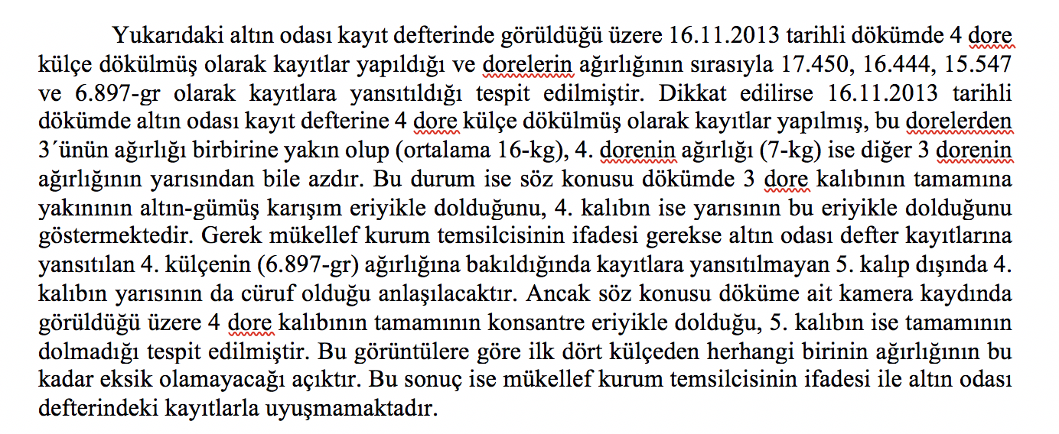
10. DELİLE CEVAP; Uzman nın bu tespiti, Kor halinde akan bir eriyiğin muhteviyatının ne olduğuna, bakarak anlama, göz kararı kesin tespit yapma yöntemine dayanıyor.
Uzman, erimiş karışım potalara dolmaya başlar başlamaz da bir bilgi yarışmasında imiş gibi acele ile Televizyonda izlediği döküm sürecinin sonunu beklemeden ilk görüntüye bakarak kararını veriyor.
Halbuki en azından ilgilendiği, merak ettiği dökümü sonuna kadar izlese, karışımın, 4. hazneden 5. Hazneye akarken Flax ın saçaklandığını ve 5. Haznede, daha önce dökülmesine rağmen, önceki haznelerdeki altından daha hızlı donan cürufun, kül rengini aldığını görecekti. Bu konuyu kendisine iş edinecekti ise, en azında videoyu bilgisayarında tam ekran büyüterek izlemesi gerekirdi.
Resmin büyütülmüş hali;
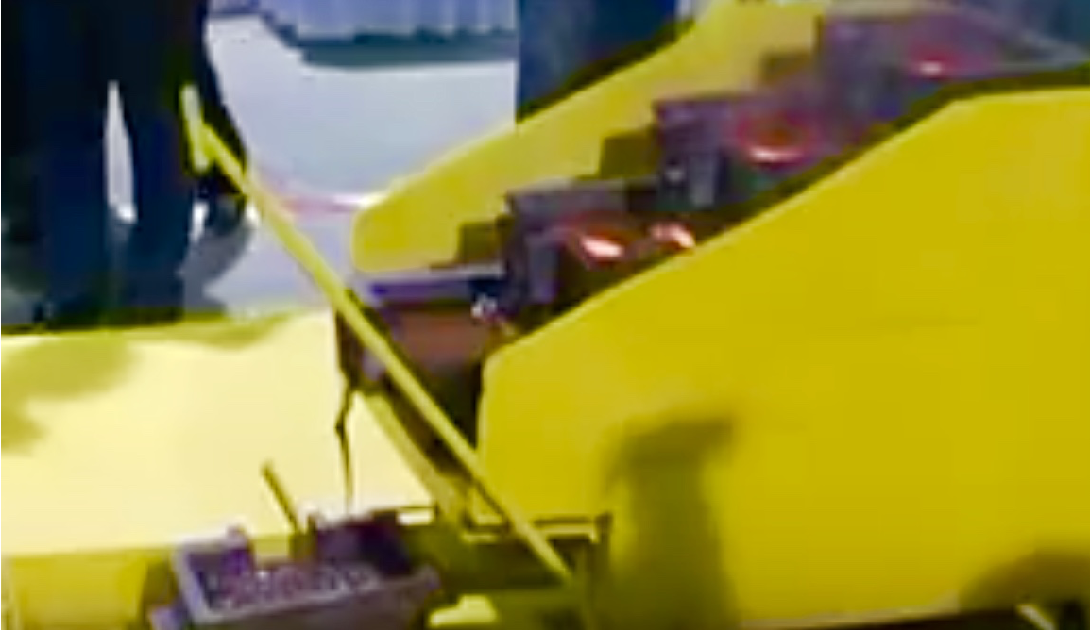
Koza Altında, bakarak tespit yeteneğine sahip kimse olmadığı için, bilimsel analizler ve resmi yazılı kayıtlar ile tespit yöntemi uygulanıyor. Doğa kanunları da hesaba katılıyor.
Bilimsel analizleri resmi kayıtlar ve doğa kanunları çerçevesinde video da ve resimlerde görülen şu dur;
1) Çamur halinde bulunan yaş malzeme 93 Kg. Dır.
2) Hamur fırında kurutulduğunda ağırlığı 60.70 Kg a düşmüştür.
2) 60.70 Kg. Olan kuru malzeme potaya dökülür ve erimesi için yaklaşık 10 ila 15 Kg Flax ilave edilir.
3) Potada eriyen (60.70 Kg kuru konsantre artı en az 10 Kg Flax toplam, 70.70 Kg) karışım dore kalıplarına dökülür.
4) Merdiven şeklinde dizilmiş olan dore kalıpları sırası ile dolar.
5) Dore kalıplarına saniyeler içinde dolan karışım, kalıbın şeklini alırken; Özgül ağırlığı çok yüksek olan altın, hafif metallerden daha hızlı hareket ederek tüm kalıba yerleşir.
6) Döküm devam ettiği için aynı işlem ikinci, üçüncü, dördüncü kalıba kadar devam eder.
7) Erimiş olan malzeme, dördüncü kalıba geldiğinde kalıbın yarısını altın ile dolar ve bundan sonraki hacimlere Cüruf (hafif metaller) yerleşir.
7) Hafif metaller, (Cüruf) Altının bittiği yerden itibaren boşlukları serbestçe doldurur.
8) 56.338 gr olan altın doresi ilk 4 hazneye sırasıyla dolmuştur. Altın odası kayıtlarında göründüğü gibi;
1. Hazne: 17.450 Gr
2. Hazne: 16.444 Gr
3. Hazne: 15.547 Gr
4. Hazne: 06.897 Gr
9) Geri kalan boşluk, erimiş hafif malzeme ile dolmuştur.
10) Toplam cüruf yaklaşık 15 Kg dır.
Uzmanın anlamamış olma ihtimaline binaen tane tane sözlü anlatmak gerekir ise;
Altın nın özgül ağırlığı sebebi ile döküldüğü haznenin dip kısmına çökmesi, hafif olan diğer malzemenin ise altın nın üzerinden akarak en son hazneye kadar gitmesi doğa kanunları gereği... Tersi imkansızdır.
Video da gösterilen; 16 11 2013 tarihli dökümde, 4 hazne artı 1 cüruf haznesi toplam 5 hazne var. Potaya giren kuru altın konsantresi olan 60,70 kg. Kuru altın konsantresinin potada erimesi için yaklaşık 10 kg kimyasal eklenmiş. Yani Potaya giren kuru malzeme 60,70 Kg artı 10 kg kimyasallar toplam 70,70 Kg.
Birinci hazne: 70.70 Kg erimiş karışım ilk hazneye aktığında, saniyeler içinde, haznenin üst kısmındaki oluğa kadar olan hacim doluyor. Altın ağırlığı sebebi ile tüm hacmi kaplıyor. Sonraki haznelerde aynen devam ediyor.
Devam eden akış dördüncü hazneye geldiğinde; 21 Kg karışım, aynı şekilde haznenin, üst kısmındaki oluğa kadar doluyor. Fakat; Altın haznenin yarısında bitmiş. Altın nın bittiği seviyeden itibaren akan sadece hafif metaller (Cüruf).
16 11 2013 tarihindeki yoğunluğa göre; 4. haznenin kapasitesi 15 ila 17 Kg.
Potaya dökülen 60.70 kg kuru altın konsantresine hiç bir kimyasal eklenmemiş ve hiç cüruf çıkmamış olsa dahi altın nın 4. Hazneyi doldurup taşma ihtimali yok.
Flax içindeki kimyasalların, ağır altın metalinin altına yerleşmesine de imkan yok.
Her halukarda son haznenin sadece cüruf ile dolması mecburiyeti var.
Kadıki; Kuru altın konsantresi miktarına göre, dökümün 4 doreden fazla olup olmayacağı önceden tahmin edilebilen bir durum. Bu durumda ilk dört hazne dolduktan sonra, kaldırılıp yeni boş haznelerin yerleştirilmesi gerekir. Altının cüruf haznesine taşması mutlak surette engellenir.
Uzman, Koza Altın görevlisine sorduğu soruları ya dikkatli dinlemedi, ya da dinlerken konsantre olamadı, çünkü; Daha önce aldığı açıklamalarda da bu konu kendisine defalarca açıklanmıştı;
Uzmanı sorusu; Mükellef kurumun incelemeye ibraz ettiği işletmelere ait “Altın Odası Kayıt Defteri” nde yer alan preslenip kurutulan “kek” olarak ifade edilen malzemenin miktarı ile 03.11.2016 tarihli Tutanağın 5. Maddesi ekinde yer alan Ek-3 sayılı listede yer alan üretimde kullanılan kimyasal maddelerin tüketim miktarlarının tetkikinde; Mastra işletmesine ilişkin olarak
Boraks kullanım oranından yaklaşık 4 kat fazla olmasının nedeni sorulmuş;

“Boraks, döküm işleminde, oksitlenmiş metalleri tutmak için kullanılmaktadır. Döküm işleminde, değerli metaller (altın ve gümüş) kazanılmak istenir. Bunun dışındaki metaller cüruf olarak atılır. Malzemenin içeriğinde metal oranı arttıkça (özellikle değersiz metal oranı) cüruf yapmak yani bu değersiz metalleri uzaklaştırmak için kullanılan boraks tüketimi artar.” Mastra cevherinde, kimyasal miktarı diğer işletmeler den 4 kat fazla kullanılıyor.

Altın eritme potasına dökülen kuru altın konsantre miktarı 60.70 kg. O aşamaya gelene kadar tesisin 9 ( Dokuz) yerinde defalarca analiz edilmiş, tartılmış ve kayıtlara da girmiştir.
Tesis te analiz yapılan noktaların bilinmesi için hazırlanan şema aşağıda;
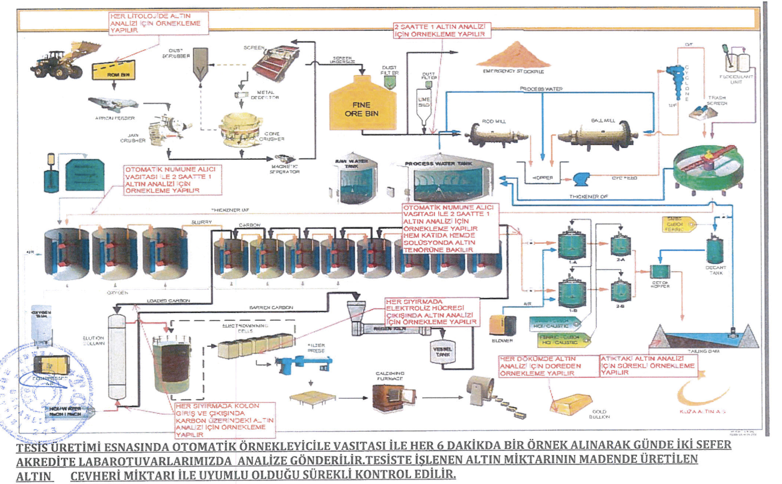

Kor halindeki erimiş akan bir malzemeye bakarak, sadece göz karı ile, bunun ne kadarı cüruf, ne kadarı altın, ayırt etmek mümkün değildir. (VDK uzamanı hariç) Akan kor gibi olan erimiş malzeme içindeki cürufu göz kararı bakarak ayırt etmek de mümkün değildir. Akan erimiş malzemenin tamamının altın olduğunu göz kararı belirlemek ise bir hayaldir.
Daha beteri; Hayali bir altın doresini gerçek gibi kabul ederek, geriye doğru;
Demek, kuru konsantre ağırlığı da yanlış, demek yaş malzeme ağırlığı da yanlış, demek 9 yerde 6 dakikada bir alınan tesis analizleri de yanlış, demek günde iki kez analiz yapan kimyagerler işbirlikçi, demek değirmen de yanlış ton öğütmüş, demek maden jeoloji yalan söylemiş, demek karotlar da yanlış, demek rezervler de az gösteriliyor, diye
Sonuç çıkartıp, binlerce beyaz ve mavi yakalı personeli, uluslararası bağımsız kurumları, bağımsız laboratuvarları, bu saçma hayale dayanarak suçlu ilan etmek ancak bir aptalın veya iftiracının zır deli saçmalığıdır.
Her 6 ayda bir hazırlanan ve her yıl sonunda denetimden geçerek onaylanan SRK raporlarını da ekte sundum. Bu raporlardaki imzalar dikkate alınmalı. Bu imza sahiplerinin hepsi kendi alanlarında dünyaca itibar edilen uzmanlar.
SRK raporlarını, madencilerle birlikte, onlara sorarak dahi anlayamayan kişilerin, bu raporları anlamadan, Türkiye’nin tek ve ilk altın maden şirketine ve masum çalışanlarına iftira atması bir alçaklıktır...
Bu rapor, çok açık bir suç uydurma faaliyetidir.

KOZA ALTIN GÖREVLİLERİ, MÜFETTİŞLERİN, UZMANLARIN VE DENETİMCİLERİN TÜM SORULARINA CEVAP VERMİŞLERDİR. BU CEVAPLAR ASLINDA, HİÇBİR ŞÜPHE BIRAKMAYACAK KADAR AÇIK VE NETTİR.

SON UZMAN DELİLİ ANKARA EMNİYETİ KAYNAKLI; Uzmanın son delili Ankara emniyetten gelen bilgiye dayanıyor. Şöyle;

3.8.3.1.4. Mükellef Kurumun Üretim Verilerini Değiştirebildiği Tespit Edilmiştir.

Ankara Emniyet Müdürlüğü tarafından yürütülen soruşturma kapsamında Koza Altın İşletmeleri A.Ş. ve Koza İpek Holding A.Ş.´ye ait işyerinde yapılan aramalarda el konulan ve imajı alınan dijital materyallerin Emniyet Müdürlüğü tarafından yapılan ön inceleme sonucunda düzenlenen tutanaklardan Müfettişliğimize teslim edilenlerle ilgili olarak yapılan incelemede mükellef kurumun çalışanlarına ait e-maillerde şu ifadeler yer almaktadır. (Ek-13 Emniyet Müd. Ait 81 sayılı tutanak)

Koza Altın İşletmeleri A.Ş. çalışanları arasındaki yukarıda yer alan 06.09.2013 tarihli e-postada özetle Gümüşhane Mastra İşletmesinde Ağustos ayında Çoraklıtepe’den gelen cevherin işlendiği ancak işleme sırasında üretim raporları için verilerin ölçülüp girilmediği, bu nedenle e-posta da bildirilen verilerin sisteme girilmesi istenmektedir.

Dolayısıyla daha önce ölçülmeyen tesiste kırılan, öğütülen cevher ile döngüde olan ve dore olarak dökülen altının geriye dönük olarak hesaplanması, sonuçların Tesis Raporlarında belirtilmesi ve SAP ERP sistemi üzerinde Raporlama departmanı ile koordineli olarak veri girişi yapılması gibi hususlar hem raporlama sisteminde hem de SAP ERP sisteminde geriye dönük değişikliklerin yapıldığını ve yapılabileceğini göstermektedir.

CEVAP; Uzmanın kötü niyeti o kadar fazla ki; kendi kurgusuna delil zannettiği bu mesajlaşmanın aslında Koza Altın lehine bir delil olduğunun bile farkında değil.
Bu mesajlaşmada; Ankara’dan, Gümüşhane işletmesindeki görevliden SAP ve ERP sistemi üzerinden raporlama departmanı ile koordineli veri girişi yapılması isteniyor.
SAP 2013 de tüm personel için yeni bir sistem. Çoraklı tepe Ege de bir maden sahası ve cevher gemi ile gönderilmiş beyan edilmiş. Tüm sevk belgeleri de kayıtlara girilmiş.
Üretim kayıtları da eksiksiz, fakat kayıtlar SAP dan önceki sisteme göre yapılmış. Uyaran kişi, uyardığı kişiden girişlerin yeni sistem ile koordineli gidilmesini istiyor. SAP programı kurulmadan önce maden kayıt tutulmamasına, kayıtsız sevk yapılmasına imkan varmı?
Uzmanın delil olarak bulduğu bu… Ankara emniyetinin, birbirine sayın diye hitap eden iki alakasız görevlinin yeni olan SAP sistemine adaptasyonundaki koordinasyon mailleşmesi.
Uzman SAP programının silinebileceğini iddia ediyor ise bunu ise Koza ya değil, SAP yetkililerine sormalı. SAP yasal bir zorunluluk değil. Koza Altın, bu sistemi iyi olduğu için tercih etti. Kayıtlarda hata olur ise silinmesin düzeltme yapılsın istedi.
SONUÇ OLARAK;
UZMAN NIN DELİLLERİNİN TAMAMI BUNLARDAN İBARET. TÜM KURGUSU; ONLARCA KİŞİNİN OLDUĞU BİR DÖKÜMÜ, ON BİNLERCE İZLEYİCİ İLE BİRLİKTE, TELEVİZYONDA İZLERKEN, POTADAN AKAN ERİMİŞ MALZEMEDEKİ ALTIN MİKTARINI GÖZ KARARI TESPİT ETMESİNE DAYANIYOR…
Uzmanın, yanlış numuneyi değerlendirmeye alıp kendince bir yere uydurmaya çalışması, kuru ve yaş altın kayıtlarını ve oranlarını birbirine karıştırması, yaş çamur malzemenin yüzde seksen dokuz unun dore altın olarak döküldüğünü zannetmesi, yanlış hesapların birbirini teyit etmesi için tamamen uydurma hesaplar yapmasının çatısı GÖZ KARARI.
Uzman, erimiş kor halinde bulunan malzemenin muhteviyatı hakkında; Analiz raporlarını bir tarafa bırakıp, göz kararı ile tespitte bulunmuş ve bunu delil olarak yazarak rapor hazırlamış.
Bu hayaline göre de; Yaklaşık 17 kiloluk bir dore altın külçesi kayıp diyor
Tüm ünitelerinin kontrol odasındaki bilgisayar ile takip edilen bir tesis in, 9 yerinde, 6 dakikada bir numune alınması ve günde iki defa analiz laboratuvarında incelenmesi, sonuçlarının kayıtlar a girmesi ve sonuçları ortada iken;
Müfettiş manavdan meyve alıyor gibi, göz kararı, kor halindeki erimiş malzemenin muhteviyatını belirleyerek rapor yazmış.
Uzmanın çatısı için kullandığı resim aşağıdaki resim;
Erimiş kor halinde akan malzemenin dakikalar sonra, döküm sonunda çekilmiş resmi de aşağıdaki resim.
Dökümün sonundaki görüntü ise alttaki resim; Kor halinde akan altın ve cüruf un katılaşınca farklı olduğu görülüyor;
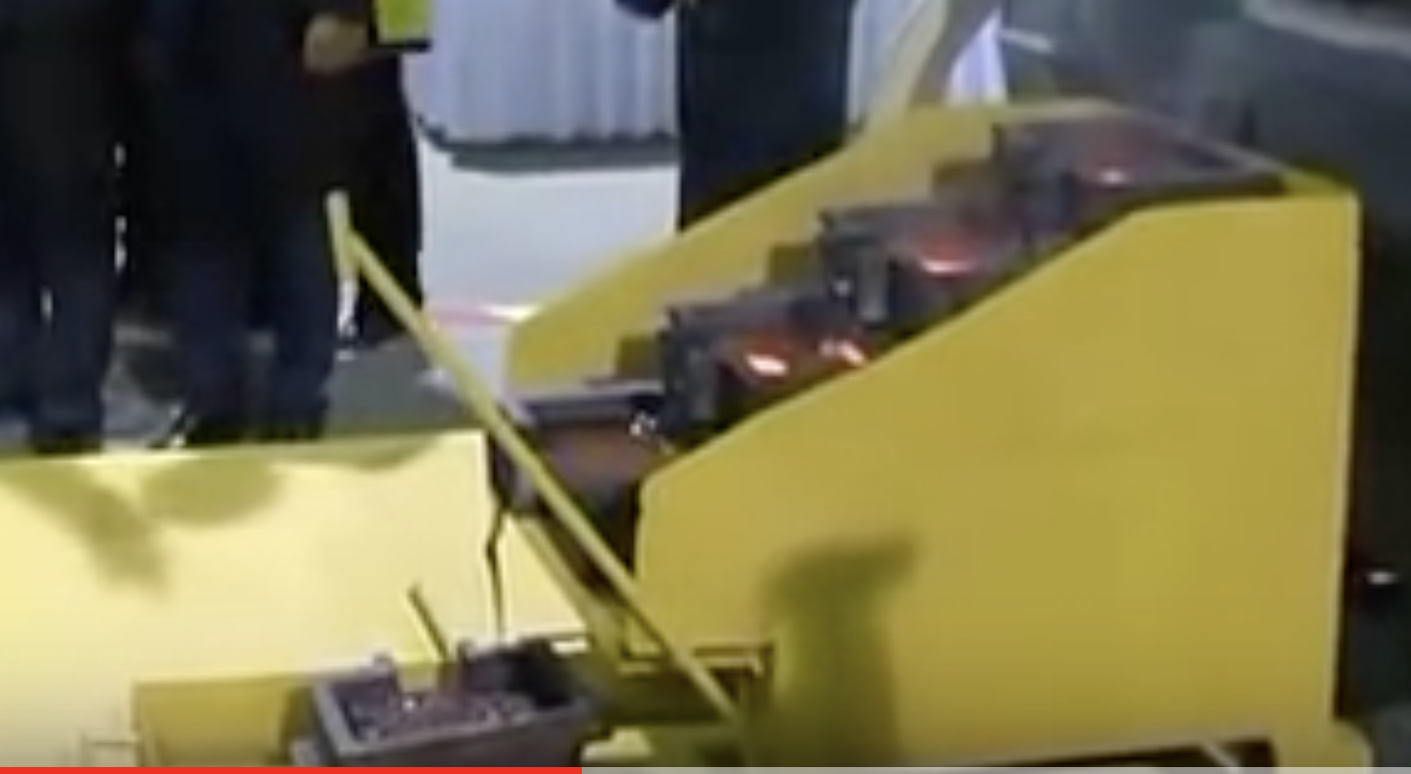
Beşinci hazne içindeki malzeme kül rengini almıştır. Dördüncü haznedeki malzemenin rengi de, haznenin üst kısmında kalan yaklaşık 7 Kg cüruf sebebi küle yaklaşmıştır.
İlk üç haznelerdeki doreler, önce dökülmüş olmasına rağmen içindeki altının geç donması sebebi ile halen kor renginde görülüyor.
Bu resimler; Uzmanın, sadece göz kararına güvenerek yaptığı en önemli dediği tespitini de çok fena çökertmiştir.
Yanlış resmi, yanlış numuneleri, yanlış oranları birbirine uydurmaya çalışan uzman,
Dinlediği görevlileri de duymazdan gelince bu rezillik ortaya çıkmış. Adam yüzlerce Masum insan hakkında suç uydurdu.
Müfettişin yazılı bir belgeler ve bunu doğrulayan analizler ortada iken, içeriğini bilmediği bir karışım hakkında göz kararı tespit yapmak, şu kadarı altındır demek mümkün olsa idi,
Koza altın nın bu kadar ekipman almasına, laboratuvar kurmasına, tesis yapmasına eleman istihdam etmesine de gerek kalmazdı. Yasal bir zorunluluk olmamasına rağmen, Kendi laboratuvar analizlerimizi teyit ettirmek için tüm numuneleri uluslararası akreditasyonu olan ALS laboratuvarlarına göndermemiz de gereksiz olurdu. Fakat uzmanın sahip olduğu olağanüstü yetenekte çalışan bulmak da mümkün değil.
Cevher yer altında iken den başlayıp, dore dökümüne kadar yaklaşık 30 noktada ölçüm ve analiz yapılıyor. Bu analizler ayrıca yurt dışı bağımsız akreditasyonu olan laboratuvarlara gönderilip analiz ettiriliyor. Bu yasal zorunluluk da değil. Koza Altın nın tercihi.
Nitekim; Altın odasında görevli bulunan görevliler, bir kısmı halen görev yapan tüm personel ifadelerinde bütün işlemleri açıkça, tane tane anlatmışlar.

İKİNCİ BÖLÜM;

Uzman raporunda Altın odası ve dore dökümü dışındaki üretim yerleri hakkında da inceleme yapıldığı ve raporlar düzenlendiği görülüyor.

Koza Altın görevlilerinin yaptığı açıklamalar da yerinde ve doğru.

Cevherin ilk miktar tespiti;

Koza Altın; Maden keşfinden, maden kaynak tespitine ve maden kaynağının ilave sondajlarla hesaplanabilir rezerv haline gelme sürecinde 861 bin metre Sondaj yapılmıştır. Bu sondajlar neticesinde yaklaşık 5.6 milyon ons rezerv ve 13.4 milyon kaynak maden miktarı cevher, yer altında iken tespit edilmiştir. Tespit edilen maden 3 boyutlu haritalandırılmıştır. Yapılan sondaj karotları ve analizleri uluslararası kurumlarda da olmakla birlikte işletmelerde muhafaza edilmektedir. Yani, maden yer altında iken yıllar için yapılan tespitler bilinir.

Cevherin üretim miktarı tespiti;

İşletmeye alınan tesislerde 12.280 Kt cevher işlenmiştir. Bu cevherin işlenmesi için; eğer açık ocak olacak ise, cevherin üstündeki ve etrafındaki toprak kazılarak alınmış ve başka bir yerde muhafaza edilmiştir. (Pasa)
Cevher ocaktan maden tesisinin yakınına taşınır ve düşük tenör. Yüksek tenör ve optimum tenor olarak ayrılır. Tesis beslemesi yapılır iken optimum tenör işlenmesi için karıştırılır.

Maden tesisi yanında cevher nakliyesinin aksaması halinde tedbir olarak acil stok cevher yeri vardır. Burada da bir miktar cevher nakliyede çıkacak bir sorun olur ise tesisin durmaması bekletilir.

Buraya kadar yapılan ölçümler m2 m3 olarak yapılır ve ortalama tenör hesaplanır.

Cevher in tesiste işleme girmesi.

Cevher önce kırıcılarda kırılır sonra değirmende öğütülür. Cevherin kırıcılara girişinde de değirmene girişinde de ölçüm yapılır.

Tesis te üretim.

Tesisin 9 noktasında 6 dakikada bir örnek alınır ve günde iki kez analize gönderilir.
Tesis te alınan örnekler arasında, ölçümlerin birbirini teyit ettiği, tesis kontrol odasındaki bilgisayarlar ile sürekli takip edilir.
Altın miktarı; 9 yerde tespit ve kayıt edilir.

Altın Odası;

Altın odasına bir gün önce gelen çamur fırına girmeden akredite edilmiş hassas tartı ile tartılır kayıt edilir.
Ertesi gün kurtulduktan sonrada tekrar tartılır ve kayıtlara işlenir.
Dökülen doreler de tek tek tartılıp kayıtlara işlenir.

Altın üretiminin ilk safhası olan cevherin madene taşınmasında yapılan ölçüm;

Tonda gr ölçümü. Daha iyi anlaşılması için 20 tonluk bir kamyonda düşük tenör ise;
20 gr. Yani bir yüzük büyüklüğünde altın taşınıyor. Bu büyüklükte bir tonajda uzmanın bahsettiği gibi 20 ton cevherin stok sahasında olmayıp maden sahasında olması nın bir anlamı yok. İşletme çalışır iken nakliye ve ölçümler arasındaki zaman farkları ve dönemsel işlemelerde bir önceki ay veya bir sonraki aya kaymalar olabilir. Bu kaymalar merkezi kayıtlar la sürekli kontrol edilir ve fiili durum kontrolleri yapılır. Koza Altın işletmelerinde incelenen dönemde;

8.881.000 TON (YAKLAŞIK DOKUZ MİLYON TON) CEVHER ÖĞÜTÜLMÜŞ. HACİMSEL OLARAK ANLAŞILMASI İÇİN; YAKLAŞIK 445 000 (DÖRT YÜZ KIRK BEŞ BİN) KAMYON SEFERİ YAPILMIŞ. BU SEFERLERDE CEVHER İŞLEMLERİ KAYDEDİLİR İKEN AY SONU VEYA AYBAŞI KAYIT KAYMALARI OLABİLİR VE BUNUN ANLAMI DA YOK.

Altın cevheri kayanın içinde iken tonda kaç gr olursa olsun, tesis dışında hiçbir yerde işlenemeyeceğinden, başka birisi için bir ekonomik kıymeti de yoktur.

VDK Uzmanları bu tonlardaki ölçümlerdeki farklılıkları yetkililere sormuşlar;

Mükellef kurum temsilcisi örneklenen tenör değeri dikkate alınarak 2013, 2014 ve 2016 dönemlerine ilişkin olarak yapılan yukarıdaki hesaplama sonucunda dönemler arasında ortaya çıkan farklılıkla ilgili olarak aşağıdaki şekilde beyan ve ifadede bulunmuştur.

“Bu maddede yapılan hesaplama ve bulunan oranlar tesiste yapılan örnekleme tenoru, öğütülen kuru tonaj ve atık tenoru kullanılmak sureti ile hesaplanmıştır.

Tesiste yapılan örnekleme her ne kadar maden üretimine göre daha sık olsa da toplanan örnekler 12 saatte bir olmak üzere günde 2 sefer analiz edilmektedir.

Her 12 saatte toplanan yaklaşık 2-3 kg örnek laboratuvara gönderilmekte ve bu 2-3 kg örneğin yaklaşık 50 gramlık bölümü analiz edilerek tesisin örneklenen tenoru hesaplanmaktadır.

Dolayısı ile tesisin bir günlük işlenen tonajı (ortalama 2500 ton) yaklaşık 100 gramlık öğütülmüş örneğin analiz sonucuna göre değerlendirilmektedir.
Daha temsili bir besleme tenoru için asıl üretim dökümden yani sondan başa doğru yapılan hesaplamada ortaya çıkan karşılaştırmalı tenor değeridir. Tesiste örneklenen cevher tenoru ile döküm rakamına ulaşmak yukarıda anlatılan nedenlerden dolayı çok güçtür ayrıca sistem içerisinde bir miktar altın, döngü içerisinde kalmaktadır.

Raporda belirtilen dönemlerde de durum bu şekildedir. Örnek olarak, altın sıyırma devrelerinde aktif karbonlardan ayrılan yüksek terörlü solüsyondan sonra oluşan düşük tenorla altın solüsyonu elektroliz ve döküme gönderilmez ve bir sonraki sıyırma işleminde kullanılmak üzere başka bir tankta bekletilir.
Bundan dolayı bir miktar kapalı sistem çalışan altın sıyırma prosesinde devir daim yapmaktadır.
Diğer bir örnek olarak, çok yüksek verimlerde karbondan altın sıyırma prosesi gerçekleşse de az miktarda altın karbonlarda kalabilir. Bu gibi nedenlerden dolayı sistemde yani döngü içinde bir miktar altın kalmaktadır.
Belirtilen tarihlerdeki besleme tenor analizi, karşılaştırılan tenor analizinden yüksektir.
Fakat karşılaştırmalı tenor değerinin 2016 yılında olduğu gibi örneklenen tenor değerinden yüksek olduğu dönemler de mevcuttur.

Yani bu durum tam tersi yönde de gerçekleşebilmektedir. Mesela Mastra tesisinde 2015 yıllında karşılaştırılan tenor, besleme tenor ünden yüksektir. Karşılaştırmalı tenor 5.11 g/ton iken örneklenen tenor değeri 4.5 g/ton ’dur.

Burada karşılaştırılan tenor değeri yaklaşık %13 fazla gerçekleşmiştir. Aşağıdaki tabloda gerçekleşen durum verilmiştir:

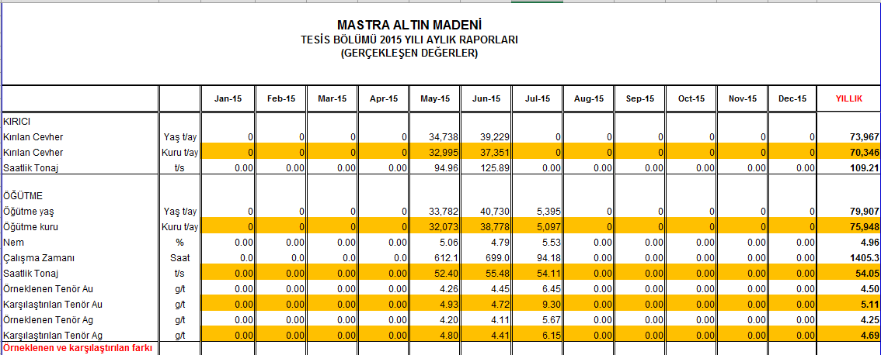

Karşılaştırılan tenor ve besleme tenoru arasında farklılıklar olabileceği bilinmektedir. Örneklenen tenor değerinden yapılan hesaplamalarda beklenenden az ya da daha yüksek döküm yapılabileceği verilen örneklerden de görülmektedir. Bu sebepten dolayı, hesaplamalarda dökümden beslemeye doğru geri hesaplanan “Karşılaştırılan Tenor” değeri kullanılması daha sağlıklı sonuç verecektir. Dünyadaki karıştırmalı tank liçi uygulamalarında, proses kontrolü işlemi bu şekilde yapılmaktadır.

Yine aynı şekilde 2011 yılında Ovacık İşletmesi tesis raporundan alınan değerler aşağıda görülmektedir. Örneklenen tenor değeri 4.82 iken Karşılaştırmalı tenor 5,01 olarak yani yaklaşık olarak %4 fazla gerçekleşmiştir.

12. Husus; Maden devlet hakları, yönetim giderlerinin maliyetlere işlenmesi hususları, Koza Altının ilgili ve ilgisiz birimlerinde görev yapan personele ve bu konuda danışmanlık alınan kurumların yetkililerine sorulmuştur. Tüm Koza Altın personeli sorgulanmış ve tüm cevapların birbiri ile tutarlı olduğu görülmüştür.

12. hususun konusu; Koza Altın işletmelerine yöneltilen suçlamalar kim olduğu bilinmeyen; VOLKAN CEBECİ ADLI bir şahsın söylemlerine dayanmaktadır. İncelenen süre “2010-2015 YILLARI ARASIDIR;

Sorulara cevap veren Koza Altın personelinden sadece 3 ifade yeteri kadar aydınlatıcıdır;

İfade 1: Sorulan bu sorular; Devlet hakkının eksik ödenmesi ile ilgili olarak, Maden Mühendisi olarak görev yaptığını söyleyen, ancak nerede çalıştığı bilinmeyen Volkan CEBECİ nin hazırlamış olduğu rapordaki iddialardır,

Koza Altın A.Ş. belirtilen miktarlardaki tüm paraları ödedi, Volkan Cebeci nin hazırladığı rapor hatalıdır, eksik devlet hakkı bulunmamaktadır,

MİGEM kayıtlarında da görüleceği üzere altın için en yüksek devlet hakkının şirketimiz tarafından ödendiği kayıtlarda görünmektedir,

Koza Altın nın karşı dava açmıştır, bu davada halen devam etmektedir.
Volkan CEBECİ isimli şahsın bu rapor hazırlamada yeteri kadar bilgisinin olduğunu düşünmüyorum,
İşe başladığım 2008 yılından itibaren yapılan hesaplamalar ile ilgili olarak girişler bilgisayar ile yapılıyordu,
Bizim işletmemizin çalışma sistemi göz önüne alındığında iddia olunan devlet hakkının eksik ödenmesi yapılmadığını düşünüyorum,

Sahada yapılan işlemler ile ilgili olarak nezaretçiler tarafından düzenlenen faaliyet raporları genel müdürlüğe gönderilir, sonrasında satış biriminden satılan altın miktarları ve elde edilen gelir raporları gelir, muhasebe biriminden faaliyetler ile ilgili yapılan masraflara ait detay maliyet formu gelir,

Maden Ruhsatları birimince bu bilgiler MİGEM in istediği formata dönüştürülür, hazırlanan bu raporlar MİGEM e gönderilir ve devlet hakkı ödemesi yapılır, MİGEM elemanlarınca zaman zaman yapılan denetlemeler yapılır eksik devlet hakkı ödenmesini yapılıp yapılmadığı kontrol edilir,

Yapılan MİGEM denetlemelerinin hiç birisinde eksik devlet hakkı ödendiğine dair bir tespit yoktur, en yüksek devlet hakkı ödeyen firmanın Koza Altın A.Ş. olduğu MİGEM kayıtlarında mevcuttur.

İfade 2) İnceleme raporu maden mevzuatını bilmeyen kişilerce hazırlandığını, İddiaların mesnetsiz ve asılsız olduğunu, Hiçbirini kabul etmediğini, Şirket tarafından hazırlanan Devlet hakkı hesaplamaları ve ödemeleri ilgili yıllarda yürürlükte olan maden yasaları ve yönetmeliklerine uygun yapıldığını,
Hesaplamalarda kullanılan üretimle ilgili föyler ve dokümanlar işletmelerin yetkili ve sorumlu yöneticileri ve uzman teknik nezaretçiler tarafından hazırlanarak ve genel müdürlüğe gönderildiğini,

Genel müdürlükte Genel Müdür yardımcısı (Maden ve Jeoloji) na bağlı maden planlama ve geliştirme müdürlüğü, genel müdür yardımcısı (Mali işler) na bağlı bütçe raporlama ve kontrol müdürlüğü ve muhasebe müdürlüğü birimleri deneyimli ve uzman kişilerden kurulduğunu, Devlet hakkı hesaplamaları bu birimlerdeki uzman ve yetkili kişiler tarafından yapıldığını, Devlet hakkı hesaplamalarında ayrıca uzman danışman firma dan destek alındığını,

Hesaplamalarda çok sayıda kişi tarafından hazırlanmış ve kontrol edilmiştir. Hesaplamalarda ve kontrollerde kendi katkı ve müdahalesinin olmadığını. Ödenen devlet hakkı miktarları ve hesaplamalar muhatap kurum ETKB ye bağlı maden işleri genel müdürlüğü (MİGEM) tarafından uygun bulunmuştur.

Ayrıca 2015 yılına ait olup 2016 yılında kayyum yönetimi zamanında MİGEM'e sunulan Devlet Hakkı hesapları aynı birimlerdeki aynı kişiler tarafından aynı şekilde yapıldığın kendisinin ve hesapları yapan, kontrol eden kişilerin bir menfaati söz konusu olmadığını Gerek üretimle ilgili gerek mali bilgiler ve dokümanlar ortada olduğunu, hiçbir suçlamayı kabul etmediğini beyan etmiştir.

İfade 3) 2005 yılı ağustos ayında Koza altın AŞ’de yeraltı planlama mühendisi olarak işe başladığını, 2011 yılı Nisan ayında aynı şirkette maden planlama ve geliştirme müdürü olduğunu. Bu görevi 2016 yılı ağustos ayına kadar yürüttüğünü.
Bu tarihten sonra kayyım heyeti tarafından teknik genel müdür yardımcısı olarak atandığını.
Şu anda halen bu görevi yapmaya devam ettiğini.

Kendisine okunmuş olan maden yüksek mühendisi Volkan Cebeci tarafından hazırlanan Ağustos 2016 tarihli suç duyurusu raporu ile kayyım yönetim kumlu tarafından Cumhuriyet Başsavcılığına gönderilen suç ihbarı içeriğini anladığını.

Soruşturmaya konu raporda Koza Altın A.Ş tarafından Maden İşleri Genel Müdürlüğüne ödenmesi gereken Devlet Hakkının eksik ödendiği belirtilerek toplamda 2010- 2015 yılları arasında 20.872.501,03 TL kamu zararına sebebiyet verdiğimiz belirtildiğini, ayrıca MTA'ya 2009-2015 yılları arasında ödenmesi gereken buluculuk hakkının 7.922.777,60 TL eksik ödendiği belirtildiği.
Soruşturmaya konu raporda MİGEM'e ödenen devlet hakkı %3 olarak hesapladığı, 18 Şubat 2015 tarihinde kanunda devlet hakkının hesaplanması ile ilgili bir değişiklik yapıldığını. Bu değişiklik ile devlet hakkının değişen fiyatına göre hesaplanmaya başladığını.

MİGEM 2015 yılı öncesine bu kanunu geriye yürütmediğini. Devlet hakkını aldığı tüm şirketlerden o yıl için %2 olarak hesapladığını. Ancak hesaplanması gerektiği belirtilerek hakkımızda eksik ödemeden dolayı suç duyurusunda bulunduğunu.

MİGEM 2014 yılı için hiçbir şirkete devlet hakkını %3 olarak hesaplamadığını.

Şirket olarak yapılmış olunan beyan ile üretmiş oldukları altın miktarı doğru olduğunu, Sorun 2015 yılında yürürlüğe giren kanunun hangi tarihten itibaren uygulanacağı hususundaki görüş ayrılığından kaynaklanmakta olduğunu.

Bu kanunu uygulamakla yükümlü MİGEM %2 olarak devlet hakkını kabul ettiği halde rapor hazırlayan Volkan Cebeci bunun %3 olması gerektiğini söylediğini.

Şayet MİGEM tarafından Devlet hakkı %3 olarak kabul edilseydi sadece Koza Altın'a değil diğer firmalara da %3 olarak uygulaması gerektiğini.

Kendisinin buradaki sorunun kanunun uygulama tarihi ile farkından kaynaklandığını

Üretilen altın miktarı doğru beyan edildiği için MİGEM kendisi rahatlıkla hesaplama yaparak eksik ödenen miktarı şirketten talep edebileceği.

Bu dönemlere ait MİGEM'in birden fazla denetlemesi olduğunu, Üretilen altın miktarı kendilerine birçok kez beyan edildiğini, şu anda bildiği kadarı ile Hukuk Mahkemesinde buna ilişkin süreç devam etmekte olduğunu,

Yine raporda Genel Yönetim Giderlerinin maliyete eklenmemesi gerektiği halde bu ekleme yapılarak maliyetin şişirildiği ve gelirin eksik beyan edildiği belirtildiği, genel yönetim giderleri ile diğer giderler MİGEM'in denetiminde olup birçok kez bu hususlar denetlendiğini,

Raporda Gümüşhane'de bulunan Mastra Altın Madeninde üretilen altının %1'inin MTA'ya buluculuk hakkı olarak ödenmesi gerekirken bu rakamın 7.922.777,60 TL eksik ödendiği belirtilmiş Koza Altın A.Ş bu madeni Euro Gold isimli şirketten devralmış

Bu şirket madeni Koza Altın AŞ’ye devretmeden önce 1993 yılında MTA ile bir sözleşme imzaladığını, MTA bu sözleşme ile buluculuk hakkından vazgeçtiğini, Koza Altın madeni Euro Gold'tan devraldıktan sonra daha önceden yapılmış olan bu sözleşmeden haberdar olmadığı için MTA'ya %1 buluculuk hakkı ödemeye devam ettiğini.

2012 yılında sözleşmedeki bu hükümün farkına varılınca Koza Altın MTA'dan daha önceden ödemiş olduğu 1.8 Milyon TL parayı geri istenmiş. MTA'da bu parayı Koza AŞ’ye ödediğini, 2012 yılından sonrada bu ödeme yapılmadığını,

Tüm yaşanan bu süreçlere rağmen raporda 2009 -2015 yılları arasında MTA'ya buluculuk hakkının eksik ödendiği belirtildiği, bu suçlama hukuki dayanaktan yoksun olduğunu, açıklamıştır.

SONUÇ;

Tüm mavi ve beyaz yakalı görevliler, Altın cevher hazırlama, tesis üretimi, altın dökümü ve diğer maden mevzuatı hakkındaki bilgilerin; Farklı departmanlardan gelerek birleştiğini ve birbirlerini oto kontrol sistemi ile teyit ettiklerini son derece güzel izah etmişler.
Uzman; Birbirinden farklı yaşam şekilleri, dünya görüşleri olan yüzlerce insanın, ilgisiz departmanların ve bağımsız kurumların hangi motivasyon, gerekçe veya çıkar için yalan söyleyeceğini dahi sorgulamamış.
Bir işletmede 4 altın külçesinden birinin kaybolduğunu iddia etmek için, yüzlerce kişi ve kurumun iş birliği halinde hiçbir motivasyon dahi olmadan suç işlediklerini iddia edecek kadar cinnet geçirmiş.
Bütün bu açıklamalara rağmen, bu ruh halindeki uzmanların…
“ Video da; resimler de görünen 5 dore altın külçesi dökümünün, altın odası kayıtlarında, 4 dore olarak kaydedildiği anlaşılmış, bu durumda 17 Kg ağırlığında bir altın külçesinin kayıp olduğu tespit edilmiştir” Diye sayıkladıklarını…
Halen, o cüruf değil di… Altın külçesiydi... Altın külçesiydi… Diye mırıldanarak dolaştıklarını da görür gibiyim…

